Bullying
dan
Cyberbullying
Fenomena Kekerasan Terhadap Anak

Zulkifli Ismail, S. H., M. H.
Melanie Pita Lestari, S. S., M. H.

Fakultas Hukum
Universitas Bhayangkara Jakarta Raya
2020 (2)

Kata Pengantar

Puji syukur Kehadirat Allah SWT atas limpahan hidayah dan karunia yang tiada tara sehingga kami bisa menyelesaikan buku saku yang berjudul Bullying dan Cyberbulling, Sosialisasi Fenomena Kekerasan Terhadap Anak.
Bullying dan Cyberbullying merupakan sebuah fenomena yang sering terjadi di kalangan anak-anak. Anak-anak yang melakukan bullying dan Cyberbullying seringkali tidak menyadari bahwa tindakan mereka tersebut merupakan suatu tindak kejahatan serta memberikan dampak yang luar biasa terhadap korbannya. Buku ini kami susun sebagai bentuk pengabdian masyarakat guna mensosialisasikan fenomen kekerasan terhadap anak.
Ucapan terima kasih kami haturkan kepada semua pihak yang telah membantu kami dalam penyusunan buku ini. Tentunya ungkapan terima kasih dan penuh cinta kami haturkan pula kepada keluarga tercinta, para adik dan putra-putri terkasih, terima kasih atas dukungan, pengertian serta cinta yang tak berbatas.
Kami berharap buku saku ini dapat memberikan sedikit sumbangsih pemikiran bagi dunia hukum terutama hukum perlindungan terhadap anak. Tentunya kami menyadari bahwa buku ini masih sangatlah jauh dari sempurna, terutama dalam khazanah ilmu pengetahuan. Oleh karena itu kami pun berharap kekurangan dalam buku ini dapat menjadi motivasi bagi penulis maupun rekan-rekan lain untuk terus menulis dan meneliti mengenai perlindungan terhadap perempuan.

Jakarta, 24 Maret 2023
Salam hangat,

Tim Penulis
Daftar Isi

- Bullying
- Pengertian
- Bentuk-Bentuk Bullying
- Faktor-Faktor Penyebab Bullying
- Unsur-Unsur Bullying
- Dampak Bullying’
- Bullying sebagai Sebuah Tindak Pidana
- Cyberbulling
- Pengertian
- Elemen Cyberbullying
- Dampak Cyberbullying
- Cara Mengatasi Cyberbullying
- Jerat Hukum Cyberbullying
- Pencegahan Bulllying dan Cyberbullying
- Peran Orangtua
- Peran Sekolah

Bullying
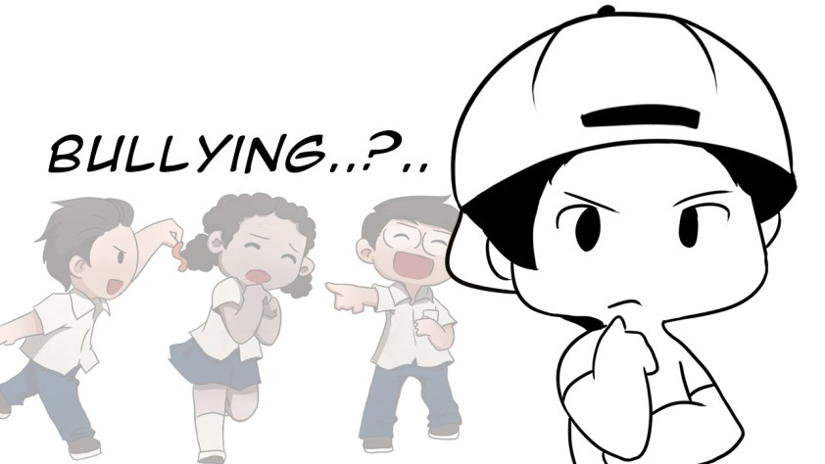
https://student-activity.binus.ac.id/himpgsd/2017/11/stop-bullying-di-sekolah/

Pengertian
https://www.facebook.com/pageKataKita/posts/bullyingada-yang-dibully-di-medsos-lalu-bunuh-diri-ada-yang-dibully-di-medsos-la/1423660681058646/

Bullying … apakah itu ???
Bullying (dalam bahasa Indonesia dikenal dengan nama “perundungan” atau penindasan) merupakan segala bentuk perundungan (penindasan) atau kekerasan yang dilakukan dengan sengaja oleh satu atau sekelompok orang yang lebih kuat atau berkuasa terhadap orang lain dengan tujuan menyakiti dan dilakukan secara terus menerus.

Coloroso (2006) mendefinisikan bullying sebagai aktivitas sadar, disengaja, dan bertujuan untuk melukai, menanamkan ketakutan melalui ancaman agresi lebih lanjut oleh ketidakseimbangan kekuatan, niat untuk mencederai, ancaman agresi lebih lanjut, teror, yang dapat terjadi jika penindasanmeningkat tanpa berhenti.
Yayasan SEJIWA (2008) menyatakan bahwa istilah bullying diilhami dari kata bull (bahasa inggris) yang berarti “banteng” yang suka menanduk. Pihak pelaku bullying biasa disebut bully. Bullying adalah sebuah situasi dimana terjadinya penyalahgunaan kekuatan/kekuasaan yang dilakukan oleh seseorang/sekelompok.Pihak yang kuat disini tidak hanya berarti kuat dalam ukuran fisik, tapi bisa juga kuat secara mental.
Rigby (2007) mendefinisikan bullying adalah penindasan yang dilakukan secara berulang, baik secara psikis maupun fisik kepada seseorang yang lemah dari seseorang yang memiliki kekuatan.Astuti (2008) menambahkan bahwa bullying adalah tindakan yang disengaja oleh sim pelaku pada korbannya bukan sebuah kelalaian, tapi memang betul-betul disengaja.Tindakan itu terjadi berulang-ulang, bullying tidak pernah dilakukan secara acak atau cuma sekali saja.
Lines (2008) menambahkan bahwa perilaku bullying adalah intimidasi secara fisik, psikologis, sosial, verbal, maupun emosional yang dilakukan secara berkelanjutan oleh seseorang atau kelompok. Bullying dapat berupa perilaku menghina atau mengubah nama panggilan yang membuat marah, tersakiti, dan mengganggu.
Berdasarkan uraian di atas dapat disimpulkan bahwa kecenderungan bullying adalah keinginan hati seseorang atau kelompok yang secara sengaja melukai psikis maupun fisik orang lain yang lebih lemah juga menyebabkan dampak tertekan, trauma dan tidak berdaya bagi korban bullying, dan dilakukan secara berulang.

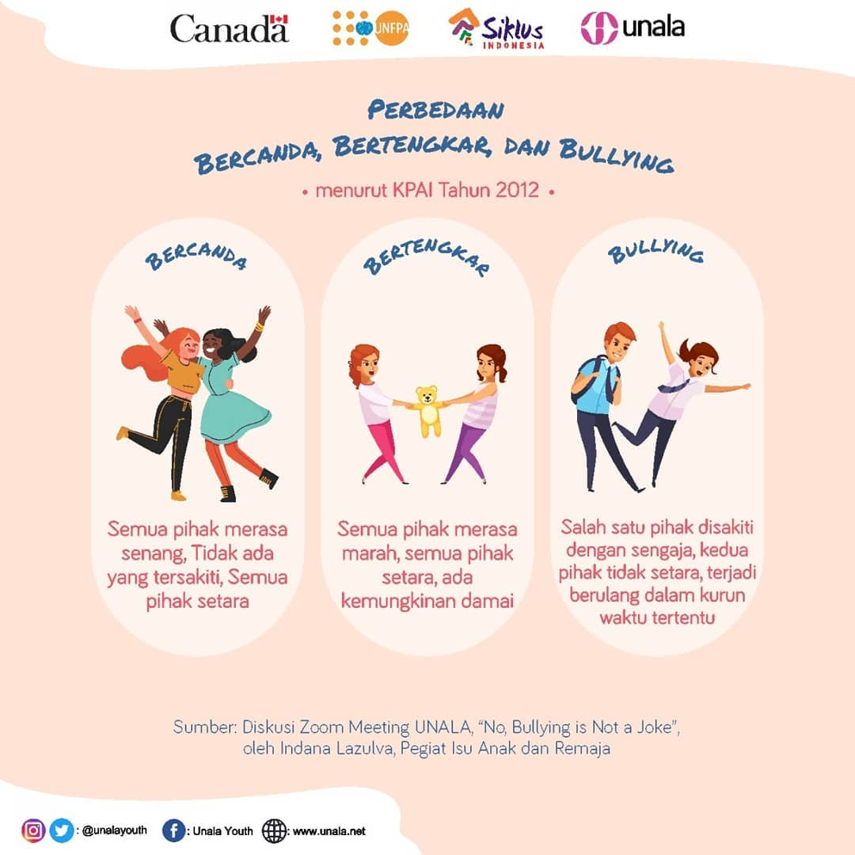

Bentuk-Bentuk
Bullying
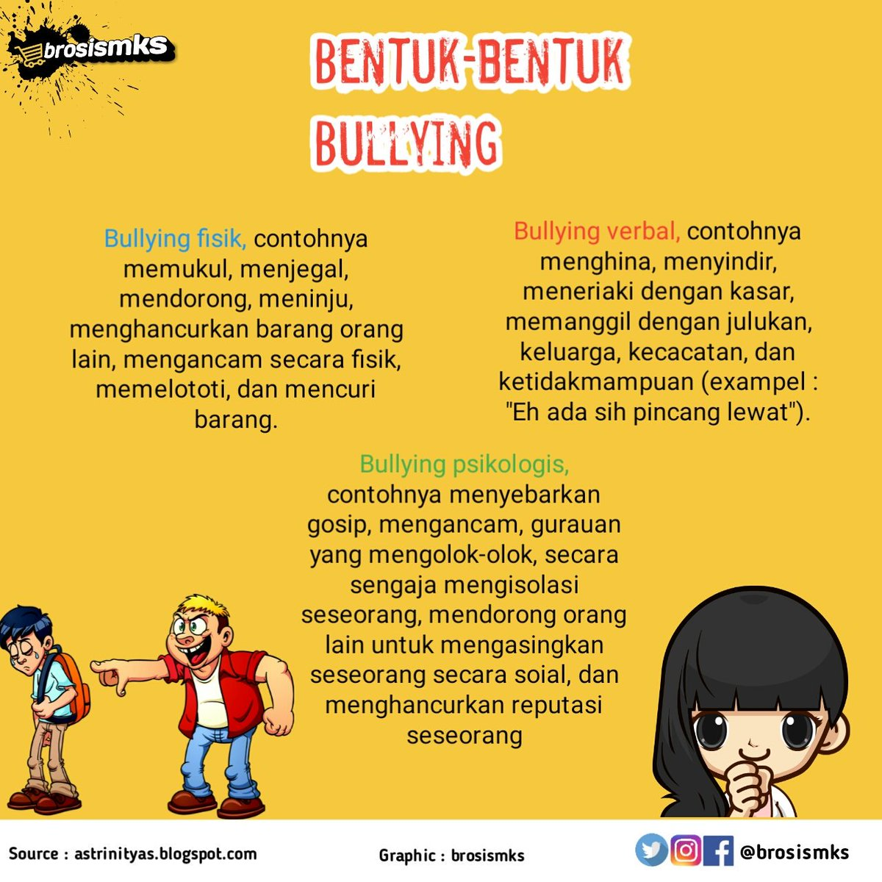
https://twitter.com/brosismks/status/1115905535537291265

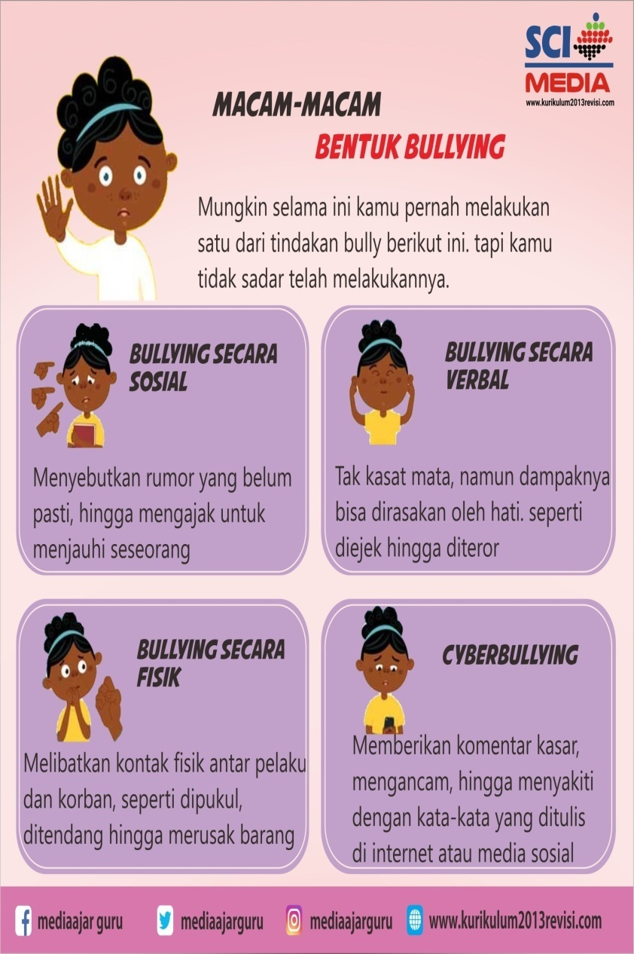
https://www.facebook.com/2270205293225087/photos/macam-macam-bentuk-bullying-yaitu-bullying-secara-sosial-bullying-secara-verbal-/2380622945516654/

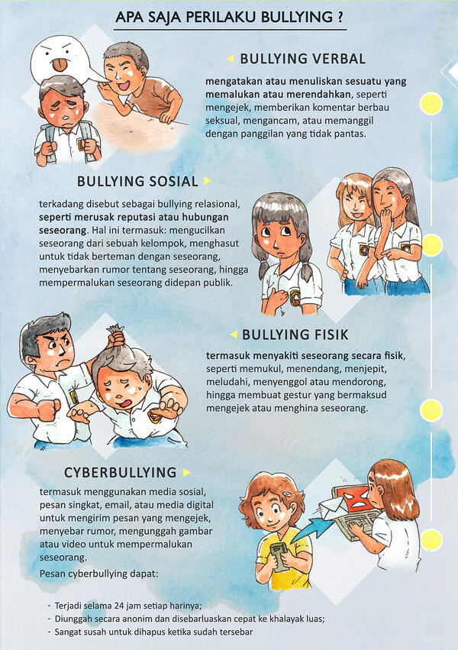
https://www.ruangguru.com/blog/trik-guru-hindari-bullying-siswa

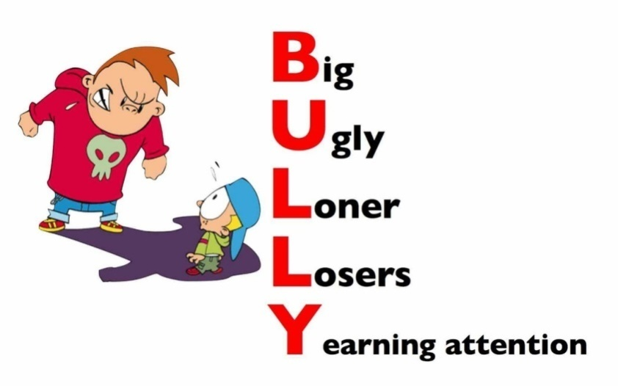
http://lets-sharing-information.blogspot.com/2016/05/bullying-4-bentuk-bentuk-bullying.html

Terdapat tiga bentuk bullying, yaitu:
- Bullying verbal
Bullying verbal adalah bentuk perundungan yang dilakukan secara verbal, seperti mengejek, menghina, mengolok-olok, menakuti lewat telepon, ancaman kekerasan, pemerasan, mencela, gossip, menyebarkan rumor, penghinaan ras, mengancam lewat alat komunikasi elektronik, pesan-pesan tanpa pengirim, dan lain-lain.
- Bullying fisik
Bullying fisik adalah bentuk bullying yang meyakiti fisik seseorang seperti: menonjok, menampar, memukul, mendorong atau melakukan sesuatu yang menyebabkan terjatuh, mencekik, menendang, meninju, mengigit, mencubit, mencakar, meludahi, mencengkram dan memutar lengan atau kaki, merusak pakaian atau properti pribadi, gerakan-gerakan mengancam, membuat perkelahian, menodongkan senjata, mencuri dan lain sebagainya.
- Bullying psikologis
Bullying psikologis adalah bentuk bullying psikis seperti mengucilkan, mengisolir, menjauhkan, mendiamkan, memfitnah, memandang dengan hina, dan lain-lain.
Bentuk bullying dapat dilakukan secara verbal, psikologis, dan fisik.
Lines (2008) juga menyatakan bahwa perilaku bullying adalah intimidasi secara fisik, psikologis, sosial, verbal, maupun emosional yang dilakukan secara berkelanjutan oleh seseorang atau kelompok. Bullying dapat berupa perilaku menghina atau mengubah nama panggilan yang membuat marah, tersakiti, dan mengganggu.
Sullivan & Clearly (dalam Novalia & Dayakisni, 2013) juga menyebutkan beberapa bentuk dari bullying, antara lain:
- Kekerasan secara fisik adalah bentuk bullying yang paling jelas dan terjadi ketika seseorang secara fisik dirugikan melalui tindakan seperti menggigit, memukul, menendang, meninju, meludah, atau bentuk lain dari serangan fisik.
- Kekerasan nonfisik, meliputi aspek sebagai berikut:
- Verbal, ini termasuk mengintimidasi melakukan ancaman, melakukan panggilan telepon dengan nada kasar, pemerasan uang atau materi, menggunakan bullying bernada seksual dan menyebarkan desas-desus palsu atau jahat.
- Nonverbal, dapat dilakukan secara langsung dan tidak langsung.
- Bullying nonverbal secara langsung, termasuk dalam membuat suatu tindakan bullying akan tetapi pada kenyataannya itu dapat digunakan untuk mempertahankan kontrol atas seseorang untuk melakukan intimidasi dan mengingatkan mereka bahwa mereka mungkin akan dipilih kapan saja.
- Bullying nonverbal secara tidak langsung, melakukan tindakan secara tidak sengaja dan sering mengabaikan secara sistematis, mengisolasi dan membuat siswa lain agar tidak menyukai seseorang.
Rigby (2007) menambahkan bahwa bentuk-bentuk bullying itu ada tiga, diantaranya adalah:
- Verbal bullying, seperti mengejek, mencela, menyindir, memanggil nama dan meneyebarkan gosip.
- Physical bullying, memukul, menendang, mendorong, merusak atau mencuri barang milik orang lain atau menuyur orang lain untuk menyakiti korban.
- Non verbal/non-physical bullying, mengancam dan menunjukkan sikap yang janggal atau tidak seperti biasanya, melarang orang lain untuk masuk ke dalam kelompok, memanipulasi hubungan persahabatan dan mengancam via email.
Berdasarkan uraian di atas dapat disimpulkan bahwa bentuk-bentuk bullying adalah verbal (mencela, mengolok-olok, menyindir, dan mengganti nama dengan sebutan yang buruk), fisik (mencubit, menampar, menendang, mendorong, merusak, memalak, dan menabrak) dan psikologis (menghindari, mempermalukan, dan merendahkan).

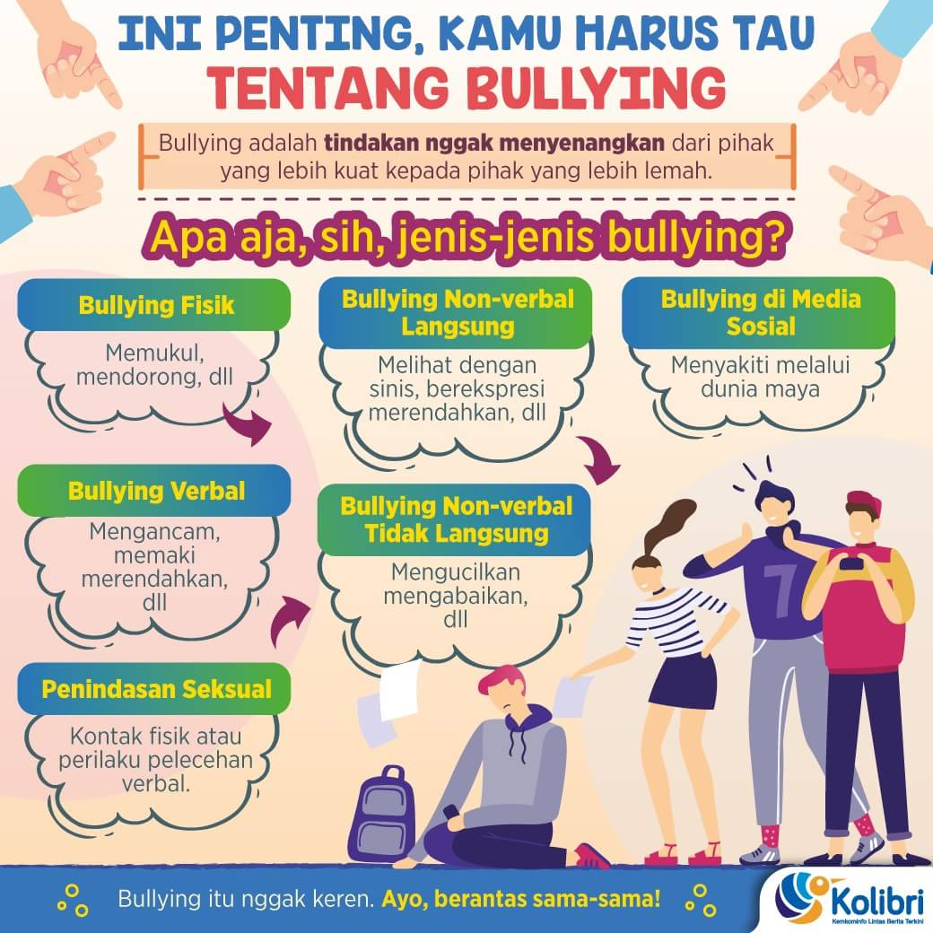
https://twitter.com/pemkotmalang/status/1180004530114547712

Faktor-Faktor
Penyebab
Bullying
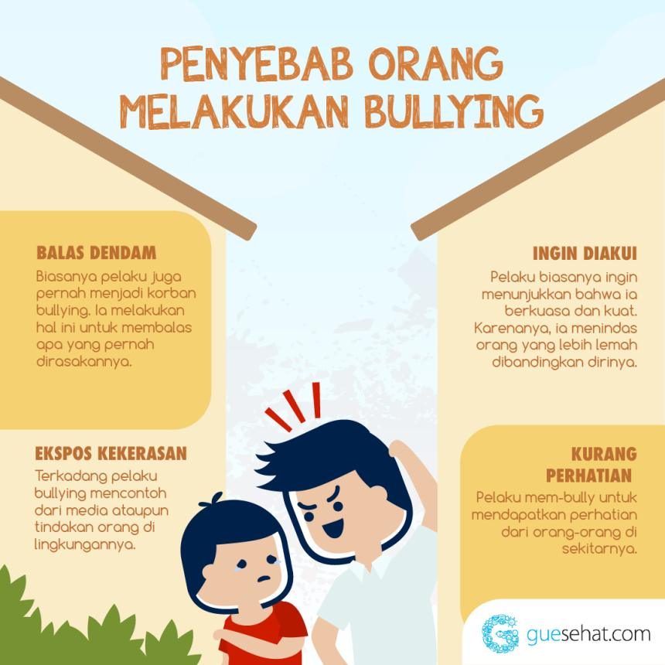
https://www.guesehat.com/anak-jadi-korban-bullying-di-sekolah-ini-yang-harus-dilakukan

Faktor-faktor yang dapat menyebabkan terjadinya bullying, di antaranya adalah:
- Seperti yang diungkapkan oleh Astuti (2008) menyatakan bahwa terjadinya bullying antara lain disebabkan oleh:
- Perbedaan kelas (senioritas), ekonomi, agama, gender, etnisitas/rasisme.
- Tradisi senioritas, sebuah tradisi senioritas yang diwariskan secara turun temurun.
- Senioritas, sebagai salah satu perilaku bullying, seringkali pula justru diperluas oleh siswa sendiri sebagai kejadian yang bersifat laten. Bagi mereka keinginan untuk melanjutkan masalah senioritas ada untuk hiburan, penyaluran dendam, iri hati, atau mencari popularitas, melanjutkan tradisi atau untuk menunjukan kekuasaan.
- Keluarga yang tidak rukun/harmonis, seperti: keluarga yang saling bermusuhan, keluarga broken home, dan lain-lain.
- Situasi sekolah yang tidak harmonis atau diskriminatif
- Karakter individu/kelompok, seperti: dendam atau iri hati, adanya semangat ingin menguasai korban dengan kekuatan fisik dan daya tarik seksual, dan untuk meningkatkan popularitas pelaku di kalangan teman sepermainan (peer group)-nya
- Persepsi nilai yang salah atas perilaku korban.

- Priyatna (2010) juga menyatakan bahwa bullying dapat disebabkan oleh tiga faktor, yakni:
- Faktor resiko dari keluarga untuk bullying
- Kurangnya kehangatan dan tingkat kepedulian orang tua yang rendah terhadap anaknya.
- Pola asuh orang tua yang permisif sehingga anak bebas melakukan tindakan apapun yang dia mau, atau sebaliknya.
- Pola asuh orang tua yang terlalu keras sehingga anak menjadi akrab dengan susasana yang mengancam.
- Kurangnya pengawasan dari orang tua.
- Sikap orang tua yang suka memberi contoh perilaku bullying, baik disengaja maupun tidak disengaja.
- Pengaruh dari perilaku saudara kandung di rumah.
- Faktor resiko dari pergaulan
- Suka bergaul dengan anak yang gemar melakukan bullying.
- Bergaul dengan anak yang suka dengan tindak kekerasan.
- Anak agresif dari status sosial tinggi dapat saja menjadi pelaku bullying demi mendapatkan penghargaan dari kawan-kawan sepergaulannya, atau sebaliknya.
- Anak yang berasal dari status sosial yang rendah pun dapat menjadi pelaku bullying demi mendapatkan penghargaan dari kawan-kawan di lingkungannya.
- Faktor lain
- Bullying akan tumbuh subur disekolah, jika pihak sekolah tidak menaruh perhatian terhadap tindakan tersebut.
- Banyaknya contoh perilaku bullying dari beragam media yang biasa dikonsumsi anak, seperti: televisi, film dan video game.
- Ikatan pergaulan antar anak yang salah arah sehingga mereka menganggap bahwa anak lain yang mempunyai karakteristik berbeda dari kelompoknya dianggap “musuh´yang mengancam.
Novalia & Dayakisni (2013) menambahkan bahwa asertifitas yang tinggi merupakan salah satu faktor yang mempengaruhi seseorang untuk melakukan bullying, dibandingkan dengan korban bullying yang memiliki tingkat asertifitas yang rendah.
Berdasarkan penjelasan di atas, maka faktor penyebab bullying adalah faktor keluarga, faktor tradisi senioritas, faktor pergaulan, faktor iklim sekolah dan faktor lainnya.

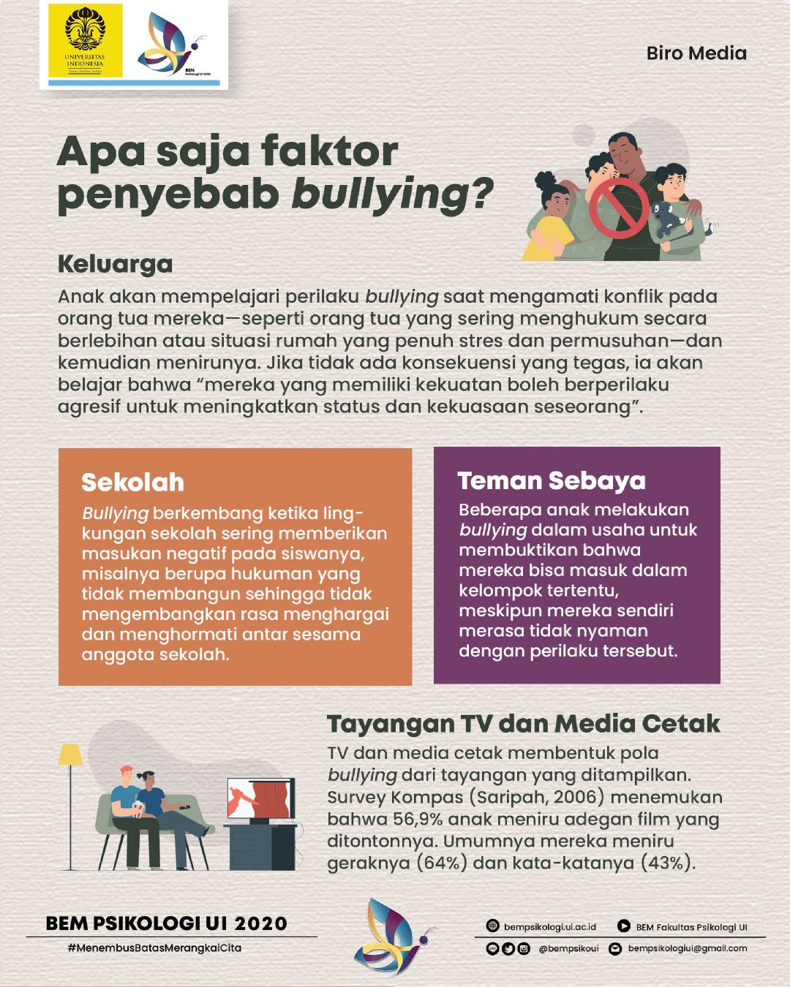
https://twitter.com/BEMPsikoUI/status/1328171718431567873/photo/2

Unsur-Unsur
Bullying

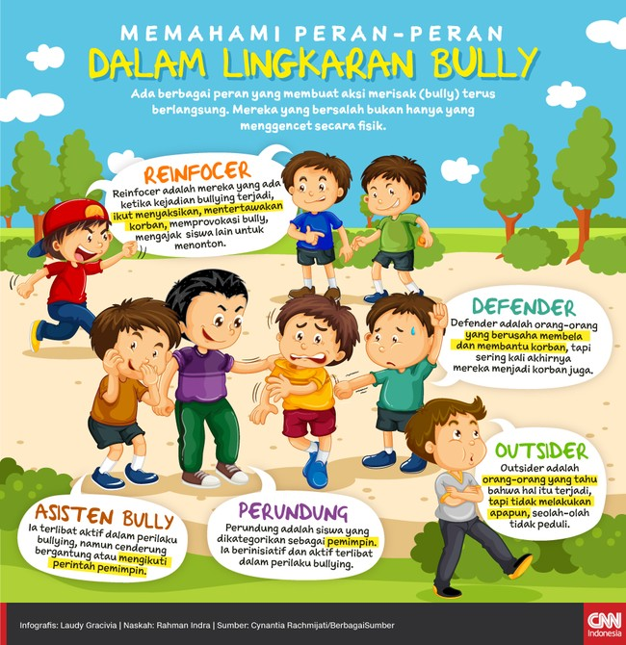
https://www.cnnindonesia.com/gaya-hidup/20170721210747-258-229547/memahami-peran-peran-dalam-lingkaran-bully

Bullying dapat terjadi karena terdapat berbagai unsur dalam bullying tersebut, diantaranya :
- Pelaku bullying
Pelaku bullying umumnya seorang anak yang memiliki kekuatan dan kekuasaan di atas korbannya.Pelaku bullying umumnya temperamental, kuat, dan berfisik besar.
- Korban bullying
Korban bullying memiliki ciri antara lain, lemah, memiliki fisik yang kecil, sulit bergaul, siswa yang rendah kepercayaan dirinya.
- Saksi bullying
Saksi bullying biasanya berperan serta dengan dua cara yaitu: aktif menyuaraki dan mendukung pelaku bullying, atau diam dan bersikap acuh tak acuh.
Schwartz (dalam Pertiwi & Juneman, 2012) mengatakan bahwa terdapat empat kategori kelompok dari perilaku bullying antara lain :
- Pure bullies, yaitu orang atau siswa yang hanya mengintimidasi atau menganiaya anak lainnya
- Pure victims, yaitu orang atau siswa yang hanya menjadi korban pembulian dari anak lainnya, yang lebih kuat secara fisik dan/atau psikologis
- Bully victims, yaitu orang atau siswa yang terlibat dalam situasi pembulian dengan menjadi pelaku pembulian bagi korban yang lebih lemah darinya dan juga menjadi korban pembulian bagi pelaku pembulian yang lebih kuat darinya
- Neutral children, yaitu orang atau siswa yang tidak terlibat menjadi pelaku maupun korban pembulian.
Djuwita (dalam Gusniarti & Ardiyansyah, 2008) menambahkan bahwa di dalam bullying terdapat kelompok-kelompok peran, diantaranya adalah:
- Bully
Siswa yang dikategorikan sebagai pemimpin, yang berinisiatif dan aktif terlibat dalam perilaku bullying.

- Asisten bully
Seseorang yang terlibat aktif dalam perilaku bullying, namun ia cenderung tergantung atau mengikuti perintah bully.
- Reinforcer
Mereka yang ada ketika kejadian bullying terjadi, ikut menyaksikan, mentertawakan korban, memprovokasi bully, mengajak siswa lain untuk menonton dan sebagainya.
- Outsider
Orang-orang yang tahu bahwa hal itu terjadi, namun tidak melakukan apapun, seolah-olah tidak peduli.
Menurut Salmivalli (2010), terdapat beberapa peran dalam terjadinya skenario bullying di sekolah, yaitu sebagai berikut:
- Bully, yaitu pelaku langsung bullying. Siswa yang biasanya dikategorikan sebagai pemimpin, dia berinisiatif dan aktif terlibat dalam perilaku bullying;
- Assisting the bully, yaitu orang yang menemani temannya melakukan bullying. Dia juga terlibat aktif dalam perilaku bullying, namun ia cenderung bergantung mengikuti perintah bully;
- Reinforcing the bully, adalah mereka yang mendukung temannya melakukan bullying. Ada ketika kejadian bullying terjadi, ikut menyaksikan, menertawakan korban, memprovokasi bully, mengajak siswa lain untuk menonton dan sebagainya;
- Defender, adalah orang-orang yang berusaha membela dan membantu korban tetapi seringkali mereka juga menjadi korban juga;
- Outsider, adalah orang-orang yang tahu bahwa hal itu terjadi, namun tidak melakukan apapun seolah-olah tidak peduli pada korban karena takut menjadi korban bully selanjutnya;
- Victim, adalah orang yang seringkali menjadi sasaran bully. Mereka biasanya memiliki fisik yang lemah, dan memiliki suatu kekurangan sehingga sering menjadi korban bully.
Berdasarkan uraian diatas dapat disimpulkan bahwa di dalam bullying terdapat unsur-unsur kelompok bullying diantaranya adalah pelaku bullying, asisten bullying, korban bullying, dan saksi bullying.

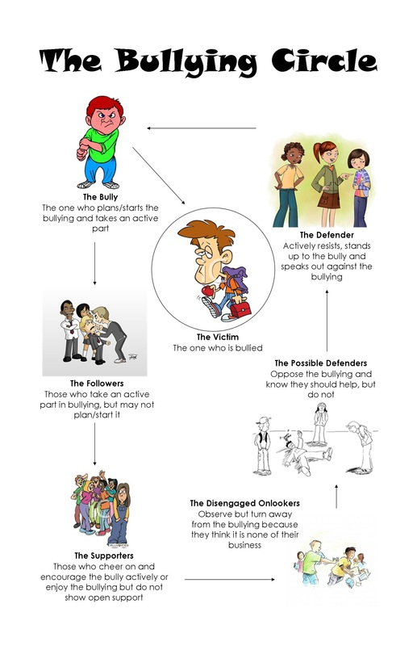
https://emscounselingcenter.weebly.com/harassmentbullying.html
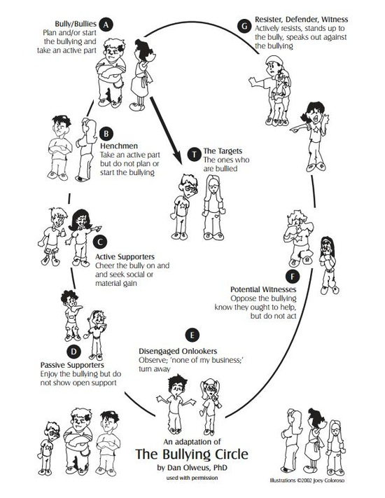
https://www.pbs.org/newshour/education/as-bully-opens-bullies-bullied-and-bystanders-weigh-in

Karakteristik Pelaku dan Korban Bullying
Astuti (2008) membagi karakteristik pada pelaku dan korban bullying, yaitu:
- Pelaku bullying:
- Hidup berkelompok dan menguasai kehidupan sosial siswa disekolah.
- Menempatkan diri di tempat tertentu di sekolahnya
- Merupakan tokoh populer di sekolah
- Gerak-geriknya seringkali dapat ditandai; sering berjalan di depan, sengaja menabrak, berkata kasar, menyepelekan atau melecehkan.
- Korban bullying :
- Pemalu, pendiam, penyendiri.
- Bodoh atau dungu.
- Mendadak menjadi penyendiri atau pendiam.
- Sering tidak masuk sekolah dengan alasan tidak jelas.
- Berperilaku aneh atau tidak biasa (takut/marah tanpa sebab, mencoret-coret, dsb).
Astuti (2008) menambahkan bahwa tanda-tanda pelaku bullying adalah sebagai berikut:
- Rasa percaya diri anak yang diatas rata-rata
- Kepribadian yang impulsive
- Kurang empati terhadap pada kawan yang tampak memerlukan bantuan
- Sulit menaati peraturan/ suka membangkang
- Tampak gemar pada tindakan-tindakan kekerasan (baik dari media televisi, bacaan, internet, ataupun di kehidupan nyata)
Coloroso (2006) juga menambahkan bahwa karakteristik pelaku bullying, diantaranya adalah:
- Suka mendominasi orang lain.
- Suka memanfaatkan orang lain untuk mendapatkan keinginannya.
- Sulit melihat situasi dari titik pandang orang lain.
- Hanya perduli pada keinginan dan kesenangan sendiri, bukan pada kebutuhan, hak-hak, dan perasaan-perasaan orang lain.
- Cenderung melukai anak lain ketika ada pengawasan dari orang tua atau orang dewasa yang lain.
- Memandang anak yang lebih lemah sebagai mangsa.
- Menggunakan kesalahan, kritikan, dan tuduhan-tuduhan yang keliru untuk memproyeksikan ketidakcakapannya pada target.
- Tidak mau bertanggung jawab pada tindakannya.
- Tidak memiliki pandangan terhadap konsekuensi jangka pendek, jangka panjang dan yang tidak diinginkan dari perilakunya saat itu.
Rigby (2007) juga menambahkan bahwa perilaku bullying mempunyai tiga karakteristik, diantaranya yaitu:
- Ada perilaku agresi yang menyenangkan pelaku untuk menyakiti korbannya.
- Tindakan itu dilakukan secara tidak seimbang sehingga menimbulkan perasaan tertekan korban.
- Perilaku itu dilakukan secara berulang-ulang.
Olweus (2005) menambahkan lagi bahwa karakteristik pelaku bullying diantaranya adalah:
- Pribadi yang impulsive yaitu seseorang yang kurang memiliki kontrol yang baik terhadap segala hal.
- Seseorang yang memiliki keinginan yang kuat untuk mendominasi orang lain
- Memiliki empati yang rendah terhadap orang lain
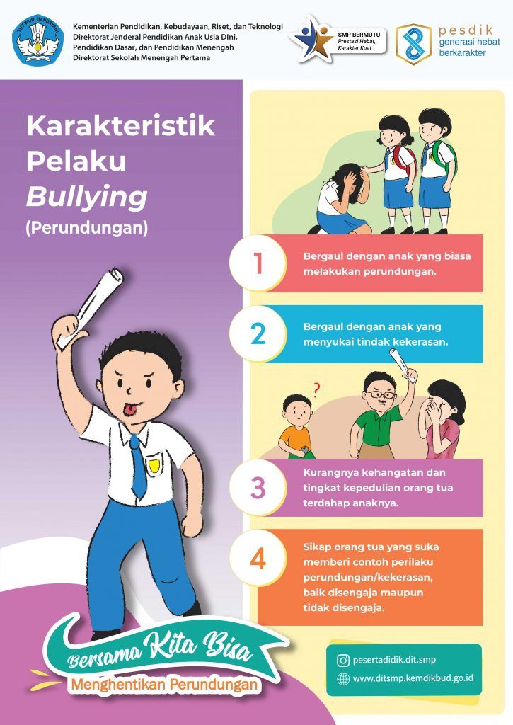
http://ditsmp.kemdikbud.go.id/infografis-karakteristik-pelaku-bullying/
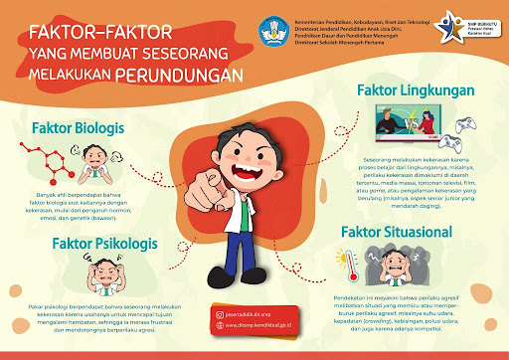
http://ditsmp.kemdikbud.go.id/infografis-faktor-yang-membuat-seseorang-melakukan-perundungan/

Pelaku Bullying Sebenarnya juga Korban
Pelaku bullying dalam skenario kehidupan ini selalu ditempatkan sebagai pemeran penjahat. Padahal bisa juga pelaku bully pernah menjadi korban dari kekerasan saudara-saudaranya, korban dari bullying teman-teman yang sebelumnya, korban dari otoriternya pola asuh keluarga bahkan menjadi korban dari pikiran mereka sendiri.
- Mereka adalah Korban dari Orangtuanya
Perilaku bullying anak dipengaruhi oleh pola hubungan antar keluarganya. Menurut penelitian, perilaku bully tidak lepas dari pola asuh keluarganya. Hasil penelitian ini menunjukkan bahwa pola asuh otoriter memiliki peluang besar bagi anak untuk menjadi pelaku bullying.Pola asuh ini dapat membuat anak menjadi pelaku bully karena orangtua bertindak sewenang-wenang terhadap anak. Kesewenang-wenangan itu tidak menciptakan kebebasan anak dalam memilih maupun mengekspresikan dirinya.
Orangtua yang otoriter umumnya bersikap tegas dan tidak banyak berdialog dengan anak.Orangtua menuntut anak untuk mengikuti setiap kehendak orangtua terhadapnya.Orangtua tidak menaruh kepercayaan terhadap pilihan-pilihan yang dibuat anak.Seolah orangtua tidak menganggap bahwa anak bisa memilih hal yang baik baginya. Hal ini menyebabkan anak merasa tertekan dan tidak berani menyampaikan keinginannya.Membuat anak tidak berani walau hanya sekedar bercerita tentang masalah dan keresahannya. Orangtua yang otoriter mendidik anak dengan cara yang keras, baik secara lisan maupun tindakan. Tidak sedikit orangtua otoriter memberi hukuman dengan cara memukul atau memaki. Hal tersebut sungguh menyakitkan bagi perasaan anak. Perilaku kasar orangtua itulah yang akan ditiru oleh anak dalam memperlakukan orang lain.
- Mereka adalah Korban dari Kekerasan Saudaranya
Sebagian besar pelaku bully di masa sekarang pernah menjumpai kekerasan di masa kecil yang mungkin dilakukan oleh saudaranya. Sebagian di antara mereka mendapatkan luka dari tendangan, tamparan, pukulan baik benda tumpul maupun benda tajam, sebagian yang lain menerima perkataan kasar yang tidak mengenakkan.
Perlakuan kasar yang berasal dari saudaranya ini menimbulkan keinginan anak untuk melakukan bully pada temannya yang lain. Dikarenakan ketidakmampuan anak untuk membalas perlakuan yang diterimanya, maka ia kemudian melampiaskannya kepada orang lain. Dengan begitu anak akan merasa puas dan perasaan kesal yang terpendam jadi tersalurkan.

- Mereka adalah Korban dari Temannya
Seorang anak yang menjadi bahan bully oleh teman-temannya dapat menimbulkan efek yang negatif bagi konsep diri anak. Anak akan menganggap dirinya berbeda dengan temannya. Ia juga akan merasa cemas, tertekan dan rendah diri. Dengan adanya berbagai perasaan insecure ini, akan memunculkan keinginan untuk melakukan diri sebagai bentuk penyaluran dari perasaan tertekannya.
- Mereka adalah Korban dari Pikirannya Sendiri
Pelaku bully mempunyai luka tertentu yang terus mereka bawa. Akibat dari luka itu, pelaku bully mempunyai ketidaknyamanan dalam diri mereka. Manifestasinya, pelaku bully merendahkan orang lain untuk bisa merasa nyaman dan damai dengan diri sendiri.
Mereka yang melakukan bullying terhadap orang lain berawal dari pikiran negatif mereka sendiri. Sebagian ada yang pernah mengalami hal yang menyakitkan seperti tidak diterima oleh keluarganya, teman atau lingkungannya. Sebagian lain berawal karena dulu ia tidak pernah dihargai dan diakui oleh orang lain. Oleh karena luka itu, ia melakukan bully agar dianggap lebih kuat dan mendapat pengakuan dari orang di sekitarnya.

Tidak selamanya pelaku bullying dilabel sebagai penjahat atau pembuat onar. Para pelaku bullying kerap disudutkan dan disalahkan sepenuhnya atas tindakan yang mereka lakukan, namun sebenarnya dibalik tindakannya terdapat luka yang belum selesai dalam dirinya. Jika mereka melukai atau mem-bully dan masih dipersalahkan, mungkin saatnya mereka dipahami lebih jauh untuk mengetahui alasan mereka melakukan bullyingserta rasa sakit dan pedih yang dipendamnya.

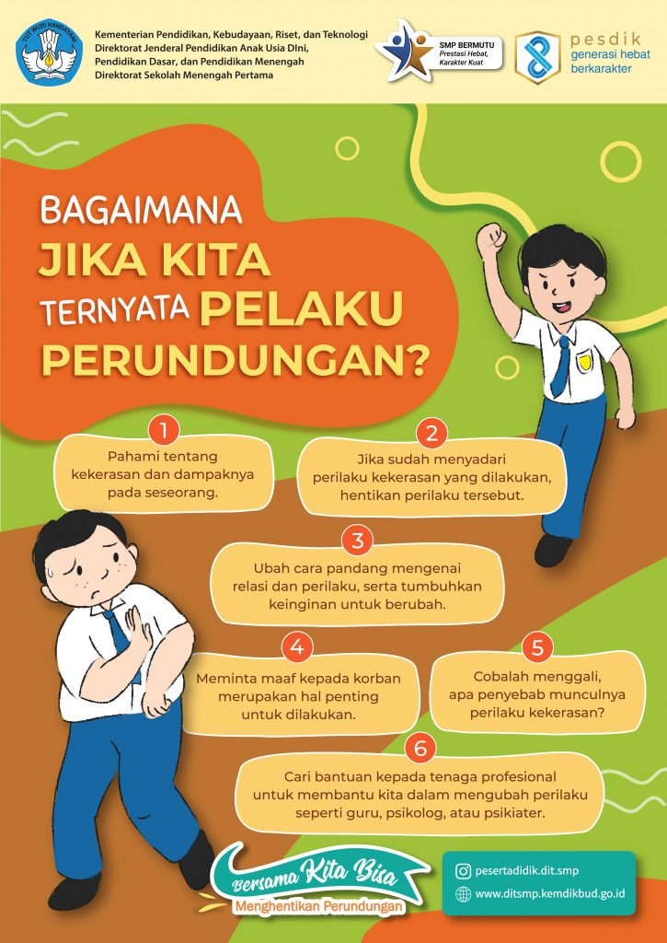
http://ditsmp.kemdikbud.go.id/infografis-bagaimana-jika-kita-ternyata-pelaku-perundungan/

Dampak
Bullying

https://akutahu.com/post/dampak-buruk-perundungan

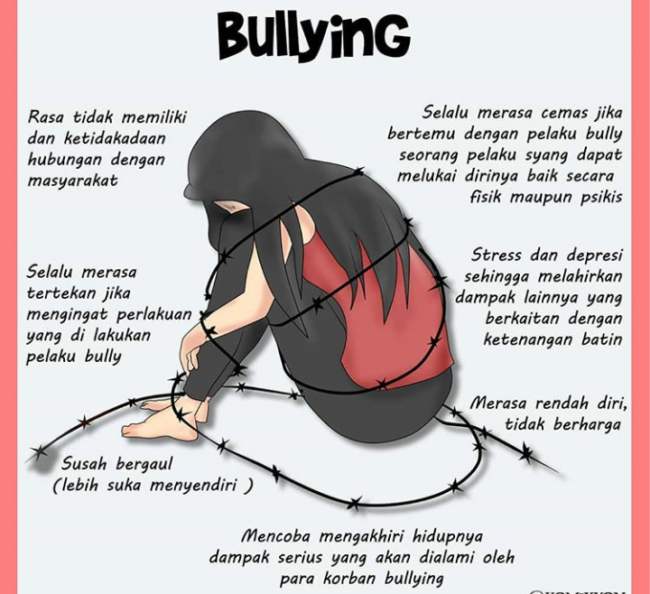
https://geotimes.id/opini/dampak-di-masa-depan-korban-perundungan/

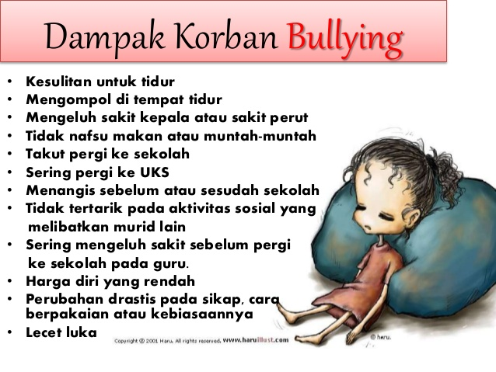

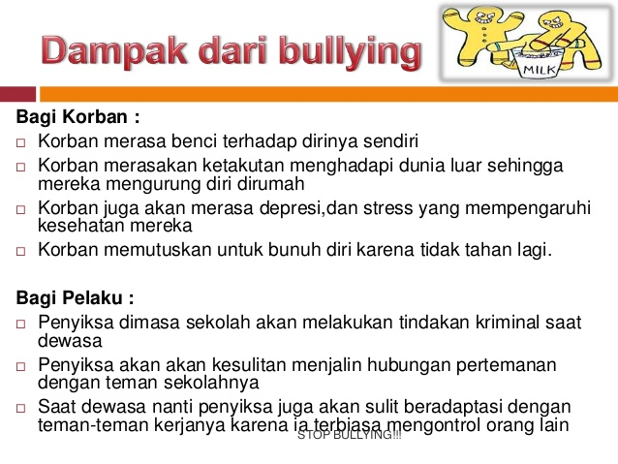

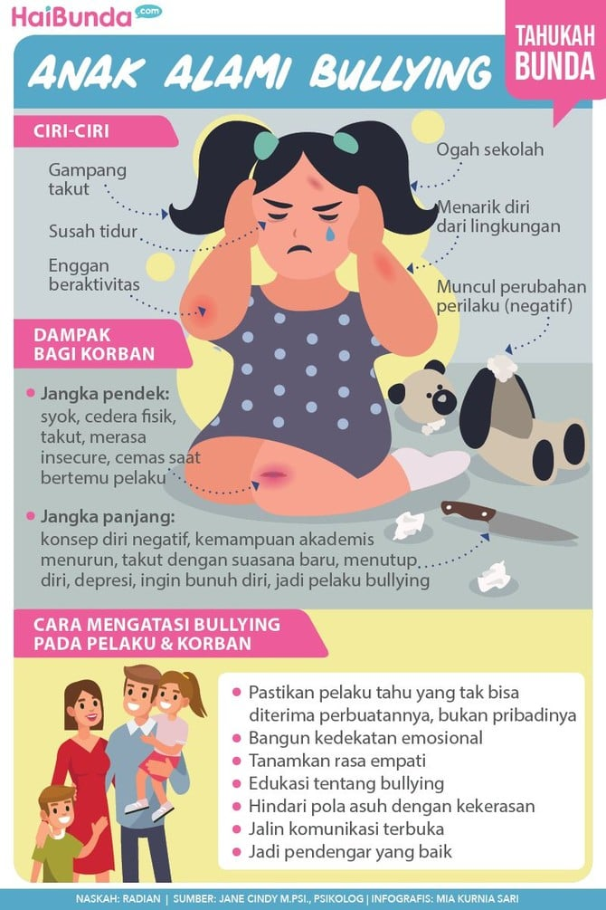
https://nurulfikri.sch.id/anak-dirundung-kenali-ciri-dan-penanganannya/

Tindakan bullying dapat memberikan dampak baik bagi korban, pelaku maupun orang yang menyaksikan bullying tersebut. Adapun dampak-dampak tersebut antara lain:

Korban Bullying
Bullying dapat berpengaruh buruk terhadap kesehatan fisik maupun mental. Hal ini terjadi pada korban bullying. Ketika tindakan bullying terjadi pada korban baik verbal, fisik, maupun psikologis/mental, korban akan mengalami sejumlah gangguan psikologis.
Sebuah studi di Yunani menyebutkan bahwa korban bullying tercatat mengalami gejala depresi, kecemasan, serta pemikiran bunuh diri. Studi lain menyebutkan bahwa korban bullying cenderung mengalami emotional withdrawn, sensitif, rasa marah yang meluap-luap, penurunan prestasi akademik, cenderung menghindari interaksi sosial, bahkan mengalami penarikan sosial sehingga ia tidak mampu berinteraksi dengan lingkungan sosialnya.
Selain dampak psikologis tersebut, dampak fisik juga tidak jarang terjadi pada korban bullying. Beberapa diantaranya terkait psikosomatis seperti sakit kepala, sakit perut dan ketegangan otot, palpitasi, nyeri kronis, gelisah karena bermasalah dengan tidur, serta rasa tidak aman ketika berada pada lingkungan yang berpotensi besar terjadi bullying.
Permasalahan-permasalahan tersebut bukan tidak mungkin akan terbawa hingga mereka dewasa. Dalam sebuah studi menyebutkan seperti yang telah disebutkan sebelumnya bahwa, korban bullying lebih rentan melakukan self-harm serta lebih sering berpikir tentang bunuh diri ketika mereka dewasa. Selain itu, efek lebih lanjut dari tindakan bullying yang terjadi pada korban yaitu ia juga bisa menjadi pelaku bullying (bully-victim).

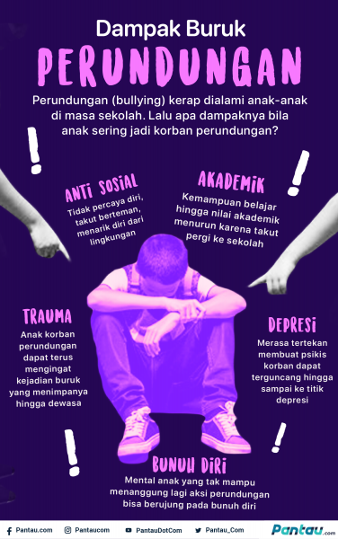
https://www.pantau.com/topic/infografis/infografis-5-dampak-fatal-jika-anak-sering-jadi-korban-perundungan

Pelaku Bullying
Tindakan bullying merupakan tindakan yang merugikan.Tidak hanya korban, tindakan bullying, juga merugikan bagi si pelaku. Pelaku bullying di usia remaja rentan terhadap masalah-masalah psikologi jangka panjang dan akan terbawa hingga dewasa jika tidak ditangani dengan tepat. Pelaku berisiko tumbuh menjadi seorang dewasa yang tidak bahagia. Ditambah lagi, pelaku bullying rentan mengalami masalah-masalah psikologis seperti masalah pengendalian emosi sehingga ia akan kesulitan membangun relasi/hubungan sosial maupun hubungan romantis. Terdapat dua macam pelaku bully, yaitu pure bully dan bully-victim, yaitu:
- Pure bully atau pelaku bullying yang tidak mengalami pengalaman di-bully. Orang-orang ini adalah mereka yang selalu menempati peran dominasi dan seakan-akan berada di puncak rantai makanan.Pure bully seperti tidak memiliki permasalahan psikologis yang berarti kecuali permasalahan moral dan tidak adanya empati. Pelaku bully semacam ini dapat berpotensi berkembang menjadi pribadi anti-sosial.
- Bully-victim adalah pelaku bullying yang dulunya di-bully/diintimidasi. Bully-victim seringkali lebih lemah secara fisik dibandingkan dengan mereka yang melakukan bully terhadapnya, namun hampir selalu lebih kuat dari korban mereka. Bully-victim cenderung mengalami kecemasan, gelisah, kesepian, impulsif dan tertekan hingga mereka dewasa.
Mereka juga rentan dengan perilaku self-harm dan diketahui lebih sering melakukan bullying/cyberbulling daripadapure bully. Sama seperti korban bullying, bully-victim juga beresiko memiliki pemikiran bunuh diri (suicidal thought), gangguan depresi, kecemasan dan gangguan kepribadian anti-sosial.
Penelitian banyak terfokus pada dampak bullying terhadap korban saja, sehingga penelitian mengenai dampak bullying terhadap pelaku ketika dewasa masih sangat terbatas. Salah satu penelitian menyebutkan dampak bullying terhadap pelaku ketika dewasa yaitu, pelaku memiliki kecenderungan untuk berperilaku kriminal, vandalisme, menyalahgunakan alkohol dan obat-obatan terlarang dan terlibat dalam aktivitas seksual dini. Selain itu, tidak menutup kemungkinan bahwa pelaku tumbuh menjadi seseorang yang agresif, temperamen, bersikap kasar terhadap teman bahkan pasangan romantisnya.

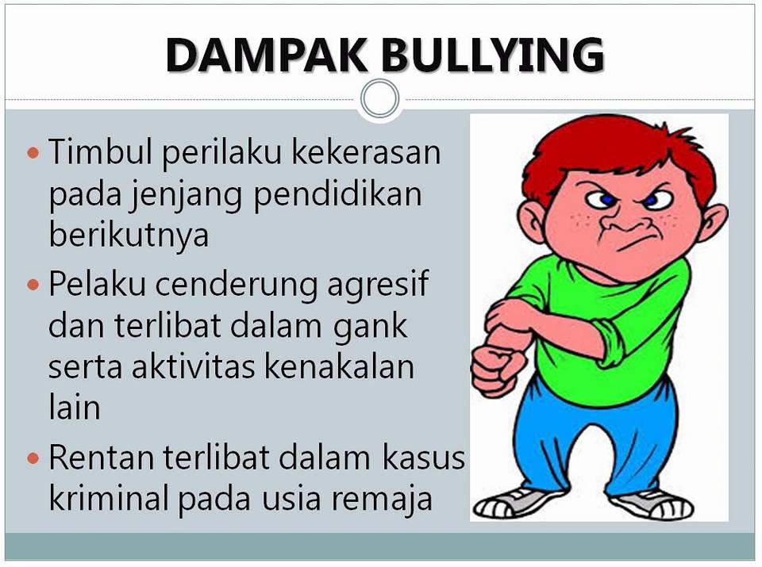
https://madiuntoday.id/2017/10/30/kenapa-harus-stop-bullying-ini-penjelasannya/

Orang yang menyaksikan tindak bullying (Bijstander)
Kebanyakan kasus bullying mengesampingkan peran saksi tindakan tersebut. Saksi bullying (bijstander)sebenarnya memainkan peran penting dalam intimidasi. Ada beberapa bullying yang memerlukan audiensi sebagai bentuk dominasi mereka para pelaku bullying, namun alih-alih menghentikan tindakan bullying tersebut, saksi lebih sering diam, tidak melakukan apa-apa, mengabaikannya, berpura-pura tidak ada hubungannya dengan pelaku maupun korban bullying, atau bahkan menyaksikan bullying dengan antusias.
Hal tersebut justru menimbulkan dampak negatif bahkan pada saksi bullying yang tidak melakukan apapun.Mereka cenderung mengalami masalah-masalah psikologis jangka panjang karena menganggap bullying adalah suatu tindakan yang normal dilakukan. Saksi bullying rentan dengan kecemasan, depresi, penyalahgunaan obat-obatan dan alkohol, juga bermasalah dengan prestasi akademik sehingga berdampak pada kesuksesan pada saat dewasa. Selain itu, saksi bullying juga cenderung mengalami rasa takut yang berlebih, tidak nyaman, rasa bersalah dan perasaan tidak berdaya sehingga mempengaruhi tindakan mereka setelah terjadinya bullying. Mereka cenderung takut bergaul dan menghindari korban/pelaku bullying serta takut melaporkan tindakan bullying apabila terjadi lagi di kemudian hari.

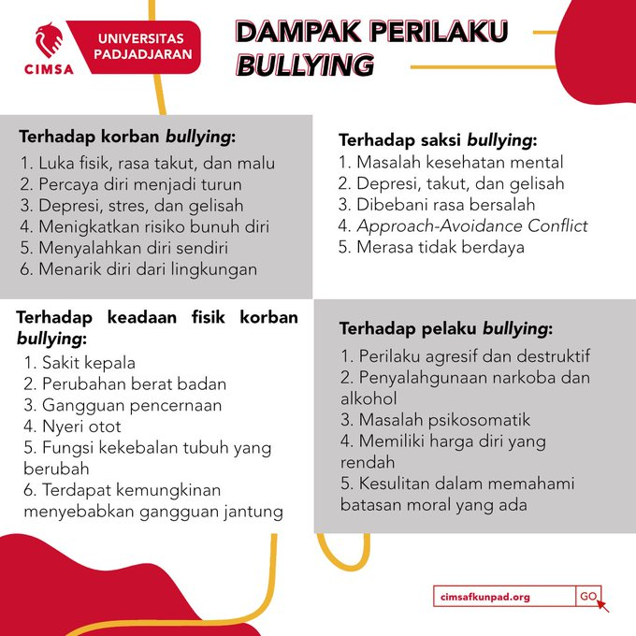
https://twitter.com/cimsaunpad/status/1318529565375954945

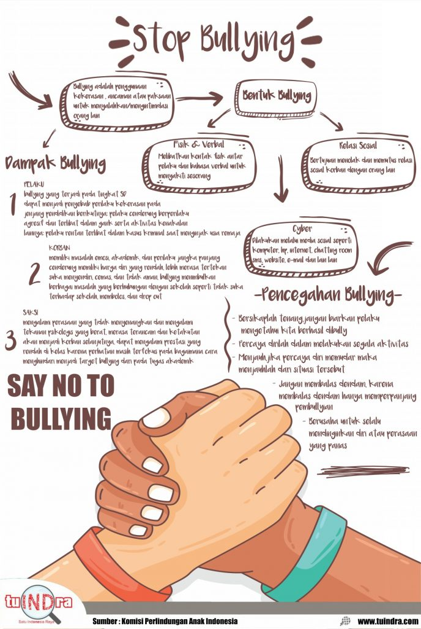
https://tuindra.com/tidak-ada-yang-bahagia-karena-bullying/

Bullying
Sebagai Sebuah
Tindak Pidana

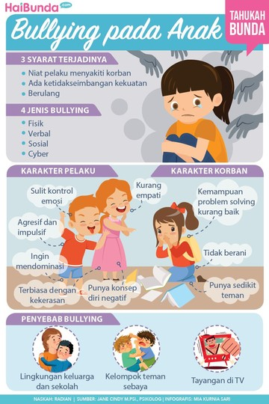
https://www.haibunda.com/parenting/20190827133736-65-54621/mengenal-lebih-jauh-bullying-pada-anak

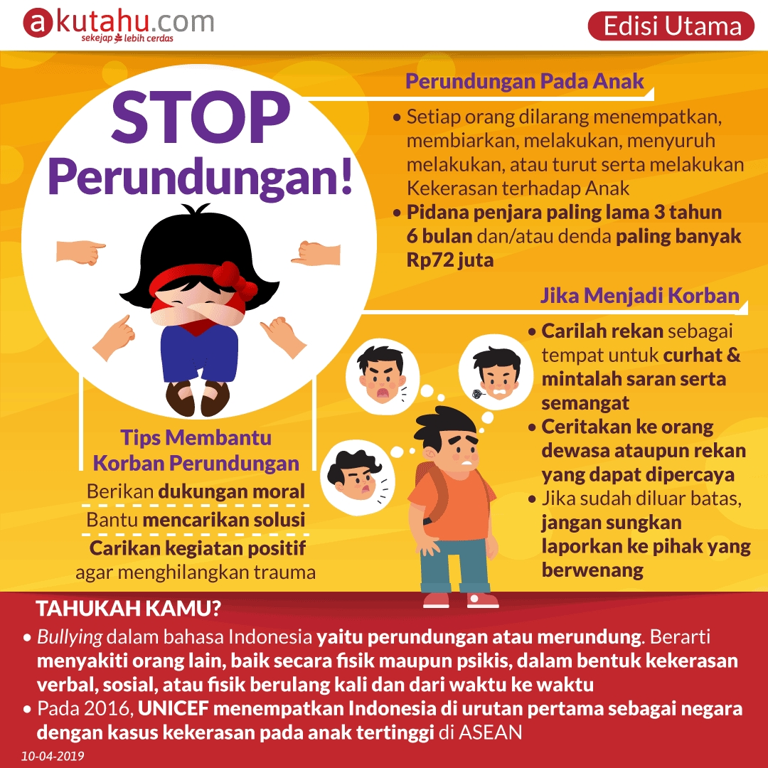
https://akutahu.com/post/stop-perundungan

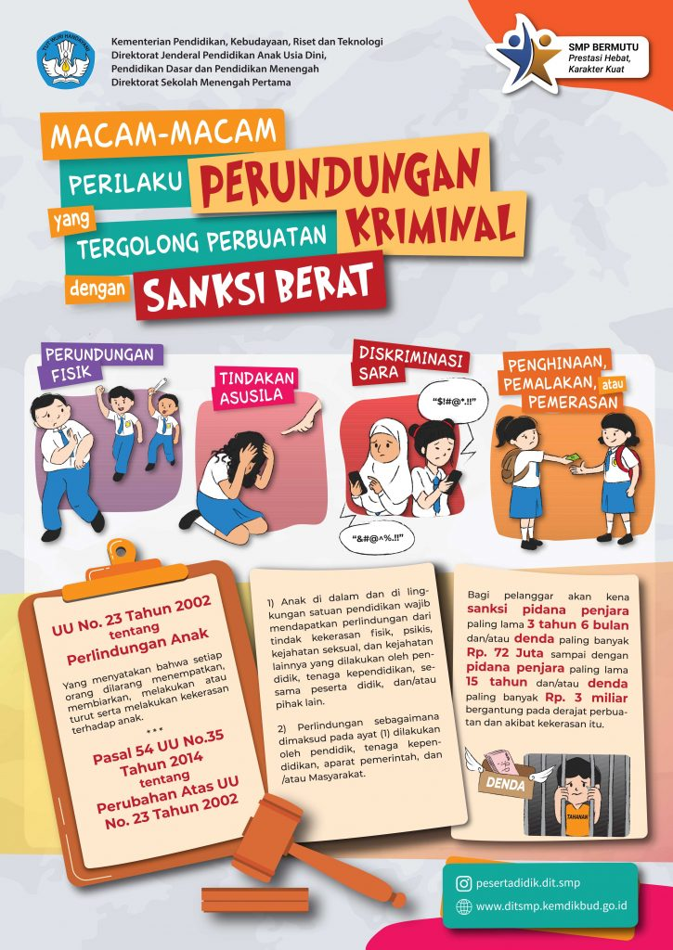
http://ditsmp.kemdikbud.go.id/infografis-macam-macam-perilaku-perundungan-yang-tergolong-perbuatan-kriminal-dengan-sanksi-berat/

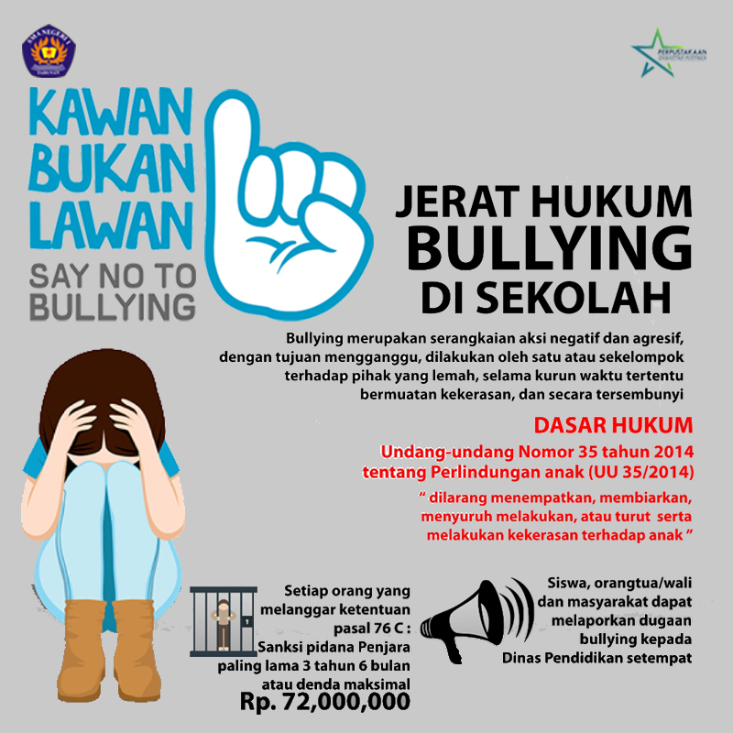
https://twitter.com/smanstarpustaka/status/1228136742235996160

Bullying di sekitar kita terkadang sering dianggap sepele dan dianggap menjadi yang biasa saja. Padahal, seperti yang kita lihat sebelumnya, bullying telah banyak memakan korban.
Bullying sebenarnya merupakan tindakan pelanggaran hak asasi manusia yang dapat dikenakan hukuman oleh undang-undang negara.
Berikut aturan perundang-undangan dalam memberikan perlindungan hukum terhadap anak-anak yang menjadi korban tindak pidana bullying.

Undang-Undang Nomor 35 Tahun 2014 tentang Perubahan Atas Undang-Undang Nomor 23 tahun 2002 tentang Perlindungan Anak
Pasal 76 C
“Setiap orang dilarang menempatkan, membiarkan, melakukan, menyuruh melakukan, atau turut serta melakukan kekerasan terhadap anak.”
Pasal 80 ayat (1)
“Setiap orang yang melanggar ketentuan sebagaimana dimaksud dalam Pasal 76C dipidana dengan pidana penjara paling lama 3 (tiga) tahun 6 (enam) bulan dan/atu denda paling banyak Rp. 72.000.000,00 (tujuh puluh dua juta rupiah)

Cyberbullying
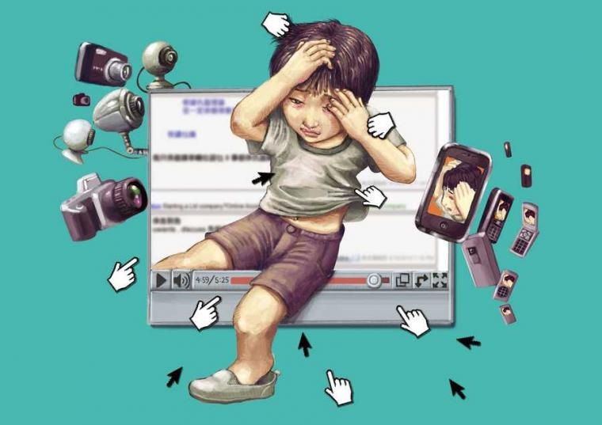

Pengertian
Perkembangan teknologi informasi dan telekomunikasi juga mempengaruhi perilaku masyarakat.Jika zaman dulu muncul istilah ‘mulutmu harimaumu’ telah berubah menjadi ‘jarimu harimaumu’. Dari jari-jari mungil inilah orang-orang memposting kata-kata hinaan, ujaran kebencian, vulgar, hoax, dan berita bohong yang merugikan orang lain. Kasus paling sering ditemukan adalah cyberbullying melalui sosial media hingga sang korban mengalami depresi.
Cyberbullying ini menjadi fenomena baru, terutama dikalangan anak-anak berusia remaja.Cyberbullying lebih kejam dibandingkan bullying karena meninggalkan jejak digital seperti foto, video, dan tulisan.Dampak cyberbullying juga tergolong dahsyat karena mampu mengguncang psikologis seseorang.

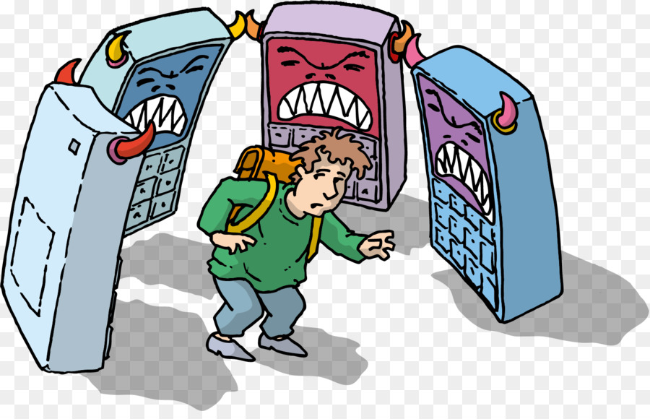

Cyberbullying… apakah itu???
Dilihat dari sudut pandang ilmu psikologi, cyberbullying termasuk bagian dari aksi bullying. Ditinjau dari sudut pandangan ilmu hukum, cyberbullying adalah kejahatan yang dilakukan secara sengaja dalam bentuk fitnah, cemooh, kata-kata kasar, pelecehan, ancaman, dan hinaan.
Bentuk kejahatan ini bermula dari perilaku merendahkan martabat dan mengintimidasi orang lain melalui dunia maya. Tujuannya agar target mengalami gangguan psikis.Model bullying terbaru ini justru lebih berbahaya karena dapat dilakukan siapa saja, kapan saja, dan dimana saja.

Ciri-Ciri Cyberbullying
Menurut hukum positif, cyberbullying termasuk dalam kategori cyber crime. Adapun ciri-ciri khusus dari kejahatan ini, antara lain:
- Tidak ada kekerasan fisik (non-violence),
- Antara pelaku dan korban sangat sedikit melibatkan kontak fisik (minimize of physical contact),
- Memanfaatkan teknologi dan peralatan tertentu (equipment),
- Memanfaatkan jaringan telekomunikasi, media dan informatika secara global.
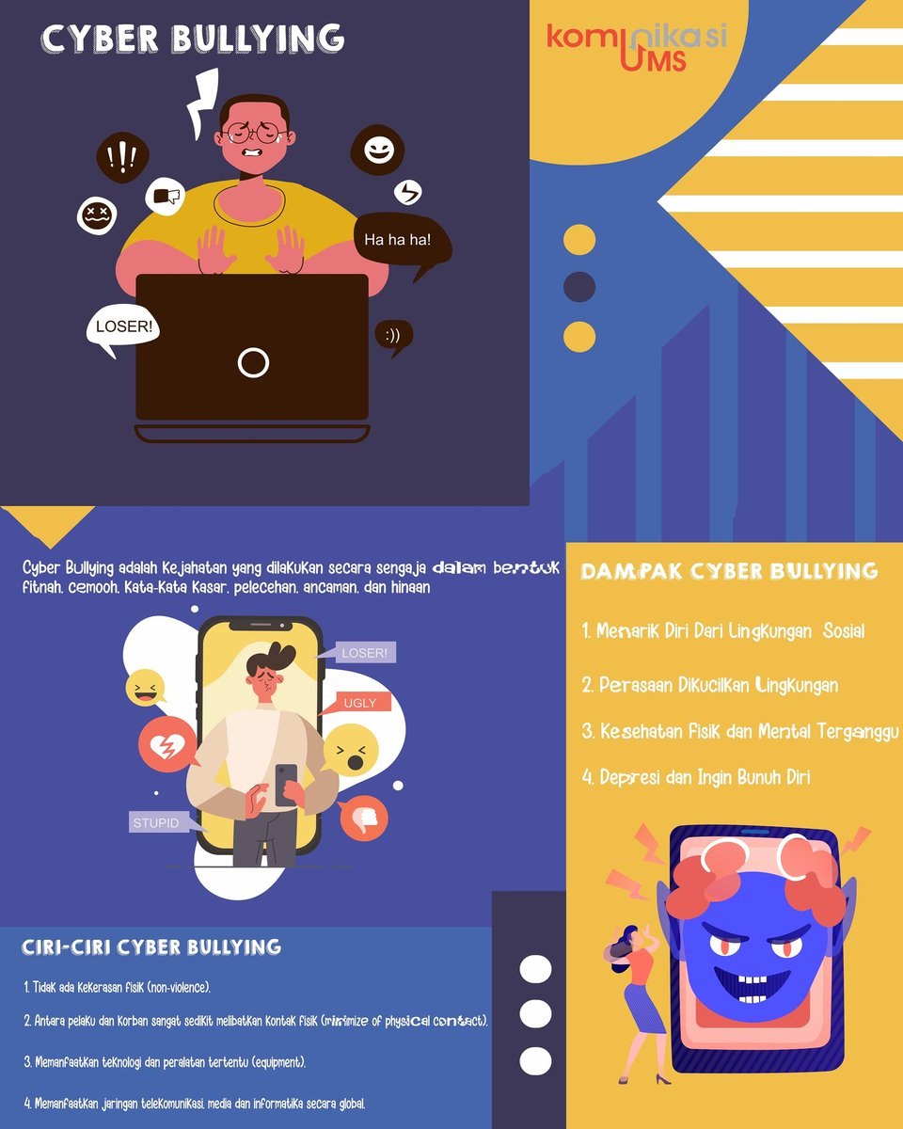

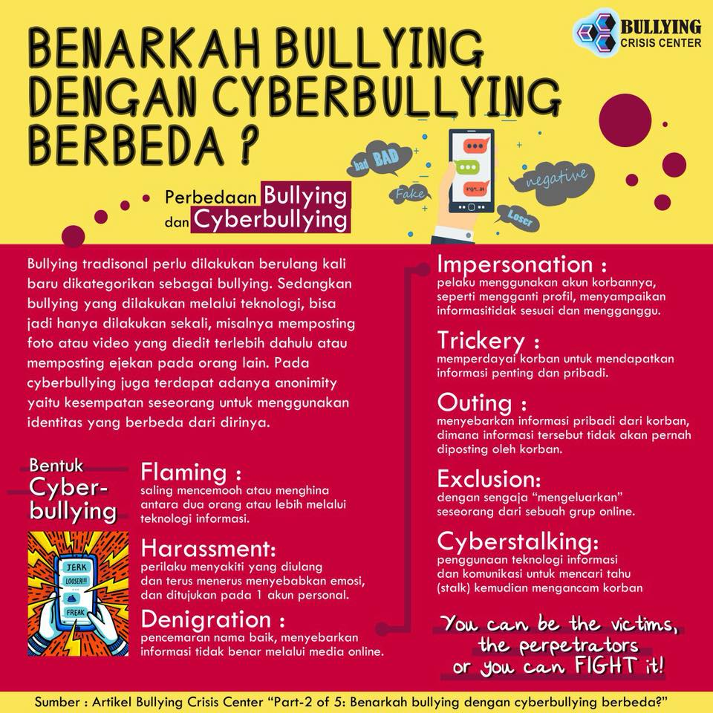
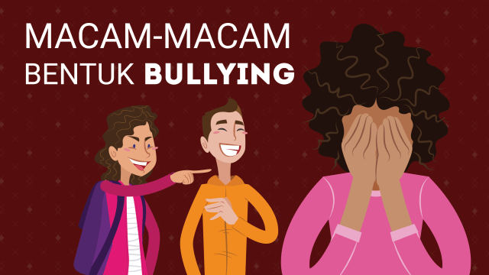
https://kumparan.com/millennial/4-macam-bentuk-bullying-yang-perlu-kamu-tahu-21dM5TZ6BW
bentuk-bentuk cyberbullying yang dapat kita temukan adalah sebagai berikut:
- Flamming, flamming merupakan perilaku yang berupa mengirimkan pesan teks dengan kata-kata kasar dan frontal. Perlakuan ini biasanya dilakukan di dalam chat grup di media sosial seperti mengirimkan gambar-gambar yang dimaksudkan untuk menghina orang yang dituju;
- Harassment, harassment merupakan perilaku mengirim pesan-pesan dengan kata-kata tidak sopan yang ditujukan kepada seseorang yang berupa gangguan yang dikirimkan melalui email, sms, maupun pesan teks, di jejaring sosial secara terus menerus. Harassment merupakan hasil dari tindakan flamming dalam jangka panjang. Harassment dilakukan dengan saling berbalas pesan atau bisa disebut perang teks.
- Denigration. Denigration merupakan perilaku mengumbar keburukan seseorang di internet dengan maksud merusak reputasi dan nama baik orang yang dituju. Seperti seseorang yang mengirimkan gambar-gambar seseorang yang sudah diubah sebelumnya menjadi lebih sensual agar korban diolok-olok dan mendapat penilaian buruk dari orang lain;
- Impersonation. Impersonation merupakan perilaku berpura-pura menjadi orang lain dan mengirimkan pesan-pesan atau status yang tidak baik;
- Outing dan Trickey. Outing merupakan perilaku menyebarkan rahasia orang lain atau foto-foto pribadi milik orang lain. Trickey merupakan perilaku membujuk seseorang dengan tipu daya agar mendapatkan rahasia atau foto pribadi orang tersebut;
- Exclusion. Exclusion merupakan perilaku dengan sengaja dan kejam mengeluarkan seseorang dari grup online;
- Cyberstalking. Cyberstalking merupakan perilaku berulang kali mengirimkan ancaman membahayakan atau pesan-pesan yang mengintimidasi dengan menggunakan komunikasi elektronik.
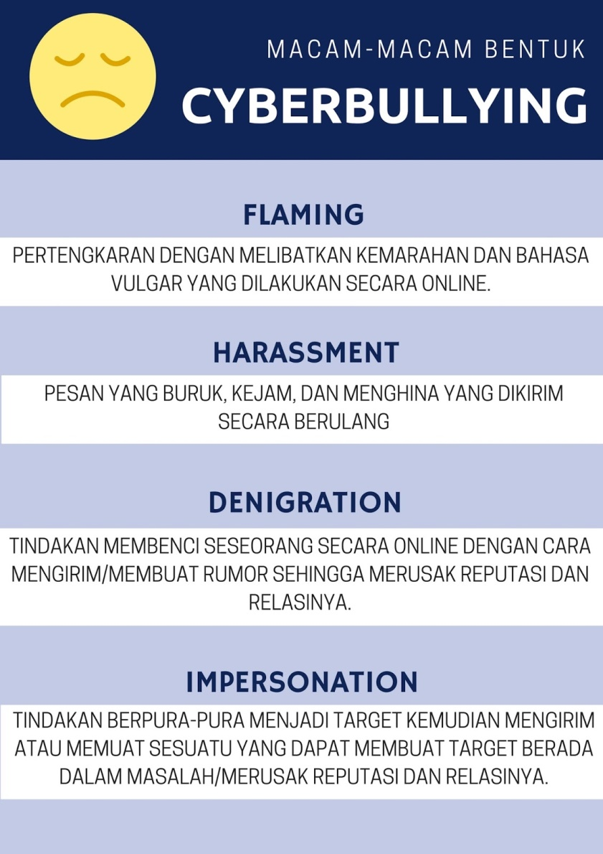
https://www.hildaikka.com/2018/01/cyberbullying-jangan-jangan-kita.html

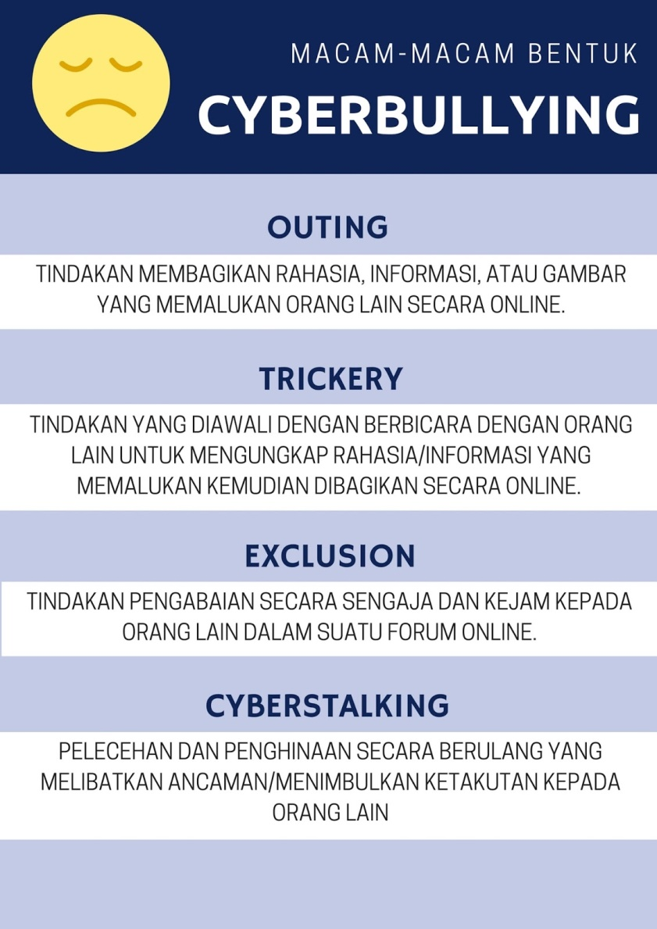
https://www.hildaikka.com/2018/01/cyberbullying-jangan-jangan-kita.html

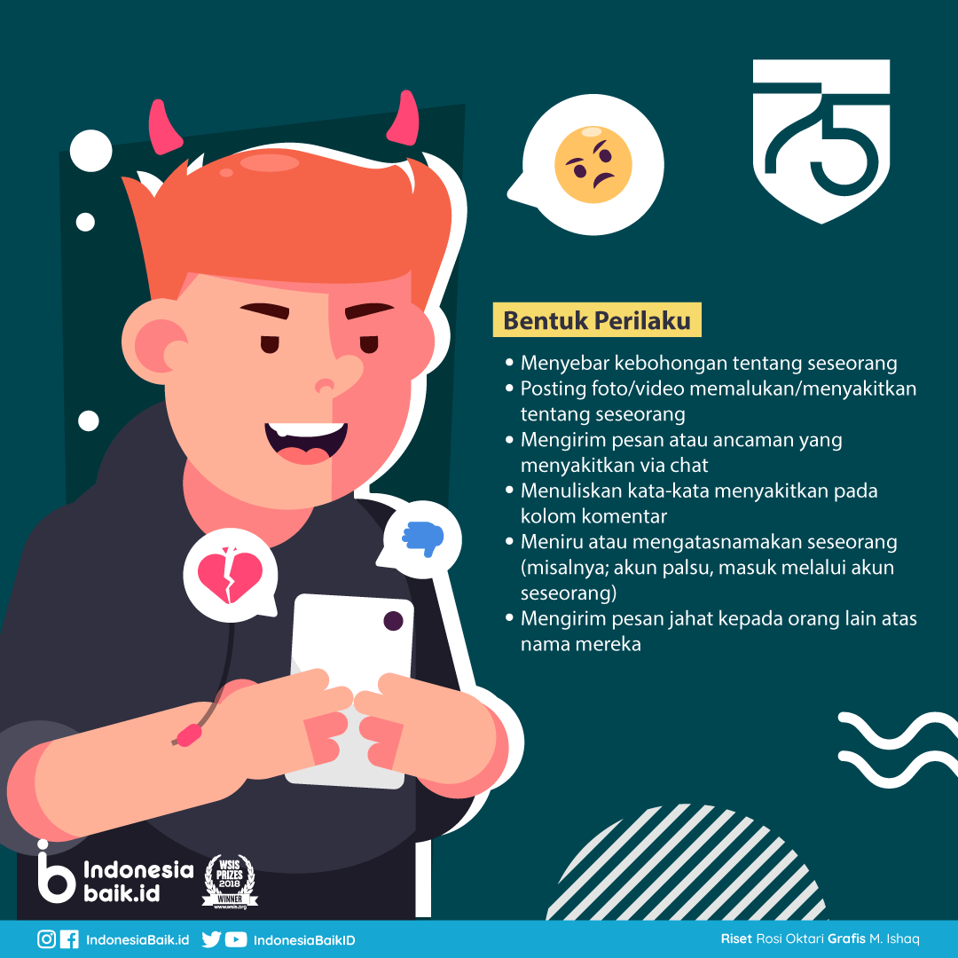
https://indonesiabaik.id/infografis/setop-cyberbullying-semua-orang-berhak-merasakan-tenang

Elemen
Cyberbullying

Cyberbullying terdiri dari beberapa individu yang berperan, ada yang disebut pelaku, target dan orang sekitar yang menyadari adanya bullying. Komposisinya sama seperti bullying di dunia nyata. Target adalah sasaran, sering kali diidentifikasi sebagai korban. Di luar pelaku dan target, ada individu lain yang tercakup atau berpartisipasi mendukung bullying yang dinamakan dengan istilah bijstanders. Bijstanders dapat pula dibagi menjadi bijstander yang ikut berpartisipasi dengan pelaku untuk melecehkan target; danbijstander yang tidak melakukan apapun, sehingga dapat kita kelompokkan beberapa elemen dalam proses cyberbullying, yaitu:
- Pelaku (cyberbullies)
Karakteristik anak yang menjadi pelaku cyberbullying adalah memiliki kepribadian yang dominan dan dengan mudah dan menyukai melakukan kekerasan. Cenderung lebih cepat temperamental, impulsive dan mudah frustasi dengan keadaan yang sedang dialaminya. Lebih sering melakukan kekerasan terhadap orang lain dan sikap agresif kepada orang dewasa dibandingkan dengan anak lainnya. Sulit dalam menaati peraturan.Terlihat kuat dan menunjukkan rendahnya rasa empati pada orang yang dia bully.Pandai memanipulasi dan berkelit pada situasi sulit yang dihadapi.Sering terlibat dalam agresi proaktif, agresi yang disengaja untuk tujuan tertentu dan agresi reaktif, reaksi defensif ketika diprovokasi.
- Korban (victims)
Seorang remaja yang biasanya menjadi target cyberbullying biasanya mereka yang berbeda dalam pendidikan, ras, berat badan, cacat, agama dan mereka yang cenderung sensitif, pasif, dianggap lemah dan biasanya mereka yang jarang bergaul atau keluar rumah. Karakteristik remaja yang menjadi target atau korban cyberbullying adalah sensitif, menarik diri dari lingkungan sosial, pasif, mengalami masalah dengan keterbelakangan mental, sering membiarkan orang lain mengendalikan dirinya dan cenderung depresi. Dalam beberapa penelitian korban cyberbullying cenderung memiliki self-esteem yang lebih rendah dibandingkan teman sebayanya. Hal tersebut yang membuat dirinya mengalami kecemasan sosial dan cenderung menghindari kontak sosial.
- Saksi (bijstander)
Saksi peristiwa adalah seseorang yang menyaksikan penyerangan perilaku bully pada korbannya. Saksi peristiwa dapat dengan bergabung dalam web dan meninggalkan komentar yang menyakitkan, atau tanpa melakukan apapun kecuali, mengamati perilaku bullying. Bijstander terjadi menjadi dua, yaitu:
- Harmful Bijstander, pengamat yang mendukung peristiwa bullying atau terus mengamati kejadian tersebut dan tidak memberi bantuan apapun kepada korban;
- Helpful Bijstander, pengamat yang berusaha menghentikan bullying dengan cara memberikan dukungan kepada korban atau memberi tahu orang yang lebih mempunyai otoritas.

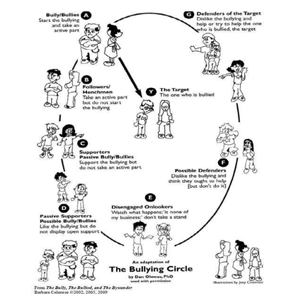
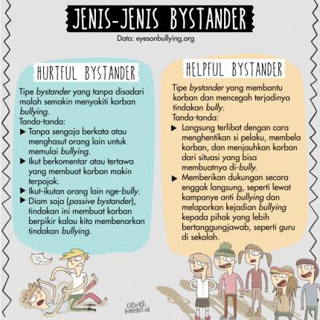
https://today.line.me/id/v2/article/alQ8oW
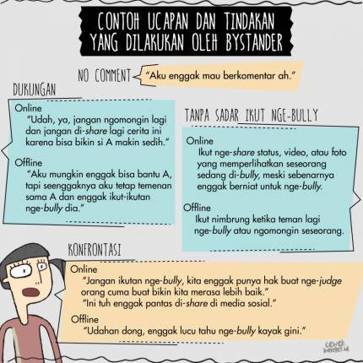
https://today.line.me/id/v2/article/alQ8oW

Dampak
Cyberbullying

Tidak ada orang yang mengalami cyberbullying akan lolos tanpa mengalami bekas-bekas bullying tersebut pada dirinya, baik secara emosional maupun secara psikologis, entah itu merupakan dampak yang besar ataupun kecil. Berikut ini ada beberapa dampak cyber bullying yang bisa terjadi:
- Dipermalukan
Tujuan para pembully memang untuk membuat korbannya jatuh secara mental demi kesenangan diri mereka sendiri. Korban bullying akan merasa dipermalukan dalam waktu yang lama, bahkan mungkin seumur hidup, karena di dunia cyber semua materi yang dimasukkan dan berkaitan dengan bullying tersebut akan selalu ada dan mengusik sang korban. Untuk medekati korban bullying. Cobalah cara mendekati orang introvert dengan berbagai trik psikologis, dan mengetahui berbagai tahap perkembangan afektif anak usia dini.
- Stres dan Depresi
Mengalami penghinaan dan tekanan terus menerus akan meningkatkan frekuensi perasaan sedih dan melakolis yang akan mengarah kepada terbentuknya stres dan depresi pada korban cyber bullying. Perasaan bahagia akan sulit dirasakan karena terkikis oleh berbagai kejadian buruk yang dialami. Jika perlu, korban bullying dapat melakukan terapi psikologi untuk depresi agar dapat mengatasinya.
- Kehilangan Rasa Percaya Diri
Keyakinan terhadap diri sendiri perlahan akan menghilang ketika mengalami bullying. Image positif terhadap diri sendiri juga bisa terkikis dan membuat korban bullying memandang negatif dirinya sendiri.Merasa diri tidak berharga dan tidak pantas ditolong, dan berbagai pandangan serta perasaan negatif lainnya.
- Paranoid
Cemas dan selalu merasa tidak aman adalah dampak lain dari cyber bullying. Para pelaku bully dapat kapan saja memasuki ruang pribadi korbannya melalui akses dari telepon genggam ataupun internet yang ada di komputer, sehingga korban bullying tidak pernah merasa benar benar dapat beristirahat dari teror tersebut. Paranoid merupakan salah satu dari macam-macam gangguan jiwa yang bisa terjadi pada manusia.
- Menjadi Pelakunya
Seorang korban bisa saja menjadi pelaku untuk mempertahankan diri ataupun hanya sekedar meniru.Ia pasti tahu apa yang dapat dijadikan sasaran oleh para pelaku cyber bullying dan beralih meniru para pelakunya. Bisa saja dengan alasan agar dirinya dianggap kuat dan terhindar dari penindasan lebih lanjut, ataupun kehilangan nilai-nilai moralnya sendiri.
- Gangguan Kesehatan
Kondisi fisik pun bisa juga terpengaruh oleh stres yang dirasakan akibat menjadi korban bullying. Penyakit-penyakit seperti gangguan jantung, tekanan darah tinggi atau gangguan pencernaan bisa diderita oleh para korban bullying. Bisa juga efeknya berupa ketahanan tubuh yang menurun sehingga mudah terkena penyakit flu, sakit kepala, dan lain sebagainya. Hal ini akan terjadi jika korban bullying tidak mencari cara menghilangkan beban pikiran dengan tepat.
- Prestasi yang Menurun
Hilangnya minat dan konsentrasi terhadap pelajaran sekolah juga dapat menjadi salah satu dampak dari cyber bullying. Hal itu disebabkan karena sang korban terlalu fokus kepada bagaimana cara untuk mengakhiri rundungan yang ditujukan kepadanya, ataupun juga telah lelah dan kehilangan semangat untuk menjalani aktivitasnya sehari – hari.
- Melakukan tindakan Kriminal
Sebagai bentuk pelampiasan akan bullying dan kekerasan sosial yang dialaminya, seseorang korban cyber bullying bisa jadi justru akan menjadi pelaku dari tindakan kriminal. Contohnya terlibat dalam perkelahian, kecanduan obat terlarang, menjadi seorang peminum, aksi vandalisme, dan banyak lagi.

- Menjadi Agresif
Salah satu dampak lainnya adalah perubahan karakter. Lingkungan yang dipenuhi oleh orang – orang yang bertemperamen agresif secara tidak langsung akan turut memberi pengaruh ke alam bawah sadar seseorang hingga ia juga menjadi orang yang agresif perilakunya. Semua itu bisa terjadi sebagai hasil dari mekanisme pertahanan diri dan usaha membela diri sendiri.
- Menjadi pribadi yang rapuh
Para korban bullying seringkali sulit untuk merasa aman dan percaya diri lagi, karena telah begitu seringnya karakter pribadi mereka dijatuhkan oleh para pembully. Bisa saja mereka akan menjadi rapuh secara mental dan mudah terguncang ketika mengalami masalah baru, serta tidak dapat menghadapinya dengan baik.
- Terbuka rahasianya, tak ada privasi
Karena pembullyan berlangsung di dunia maya, maka rasanya akan lebih memalukan bagi para korbannya. Sebab semua hal yang berkaitan dengan cyber bullying akan tersebar dengan mudah di internet. Pesan pesan jahat, gambar, teks serta semua yang berhubungan bisa dilihat dan dibagikan oleh banyak orang dalam waktu yang lama, bahkan mungkin selamanya.
- Kecewa dengan diri sendiri
Para korban cyberbullying sering diserang melalui titik mereka yang paling lemah. Hasilnya, mereka akan mulai meragukan nilai dirinya sendiri. Misalnya, jika seorang anak perempuan disebut gendut, lalu ia melakukan diet ketat yang pada akhirnya merusak sistem tubuhnya sendiri. Tak jarang mereka ingin menjadi pribadi yang berbeda untuk menghindari kelanjutan bullying tersebut.
- Bertemperamen tinggi
Terkadang para korban juga akan merasa marah mengenai apa yang terjadi pada mereka. Hasilnya, mereka bisa merencanakan balas dendam yang justru berbahaya, karena membuat mereka tetap terjebak di dalam siklus korban dan pembully.Walaupun sangat sulit, memaafkan para pembully selalu lebih baik daripada membalas dendam.
- Kehilangan minat hidup
Ketika cyberbullying sedang terjadi, korbannya seringkali berhubungan dengan dunia di sekitarnya secara berbeda dengan orang lain. Untuk kebanyakan korban, hidup bisa terasa tidak berarti dan tanpa harapan.Mereka kehilangan minat pada hal – hal yang dulunya dinikmati dan juga tidak banyak berinteraksi dengan teman serta keluarga.
- Merasa terisolasi
Cyberbullying akan membuat korbannya merasa terkucil dan kesepian. Pengalaman ini tentu saja menyakitkan karena bagi remaja, pergaulan dengan teman adalah suatu hal yang penting. Ketika seorang anak tidak memiliki teman, hal ini dapat mengarah kepada bullying. Terlebih lagi, ketika bullying sedang berlangsung, memutuskan akses kepada internet dapat membuat seorang anak remaja merasa sedang memutuskan komunikasi dengan dunianya. Sebab, internet adalah cara mereka berkomunikasi dengan sebayanya, dan menghilangkannya akan membuat meteka merasa terasing.
- Gelisah
Korban bullying seringkali akan mudah terjerumus kepada kegelisahan akut, dan juga berbagai kondisi yang berhubungan dengan gangguan psikologis lainnya. Sebab utamanya adalah berkurangnya keyakinan diri dan harga diri yang dimiliki, sebagai hasil dari cyber bullying yang terus menerus dan mengikis perasaan positif terhadap diri sendiri dan lingkungan. Untuk itu harus dilakukan cara mengatasi anxiety disorder dengan tepat.
- Gangguan pola tidur
Gangguan tidur atau insomnia adalah efek yang umum terjadi jika seseorang sedang merasakan stres berkepanjangan. Selain mempengaruhi pola makan, stres yang dirasakan juga dapat mempengaruhi pola tidur dari korban bullying. Contohnya, menjadi sulit tidur, terlalu banyak tidur dan tidak melakukan kegiatan lain, atau mengalami mimpi buruk.
- Bunuh Diri
Cyberbullying meningkatkan resiko bunuh diri. Anak-anak yang disiksa terus menerus oleh teman sebaya melalui pesan teks, pesan instan, media sosial dan lainnya seringkali akan mulai merasa putus asa. Bisa saja mulai berkembang pemikiran bahwa satu-satunya jalan untuk melepaskan diri adalah dengan bunuh diri.
Banyak orang tua yang membebaskan penggunaan gadget dan internet kepada anak dengan alasan kemajuan zaman. Memberikan gadget juga sebagai cara mudah untuk menenangkan anak agar orang tua dapat mempunyai waktu untuk diri sendiri, namun banyak dari mereka yang tidak menyadari bahaya dibaliknya, dan lupa untuk memberi pengawasan yang layak saat anak menggunakan gadget.

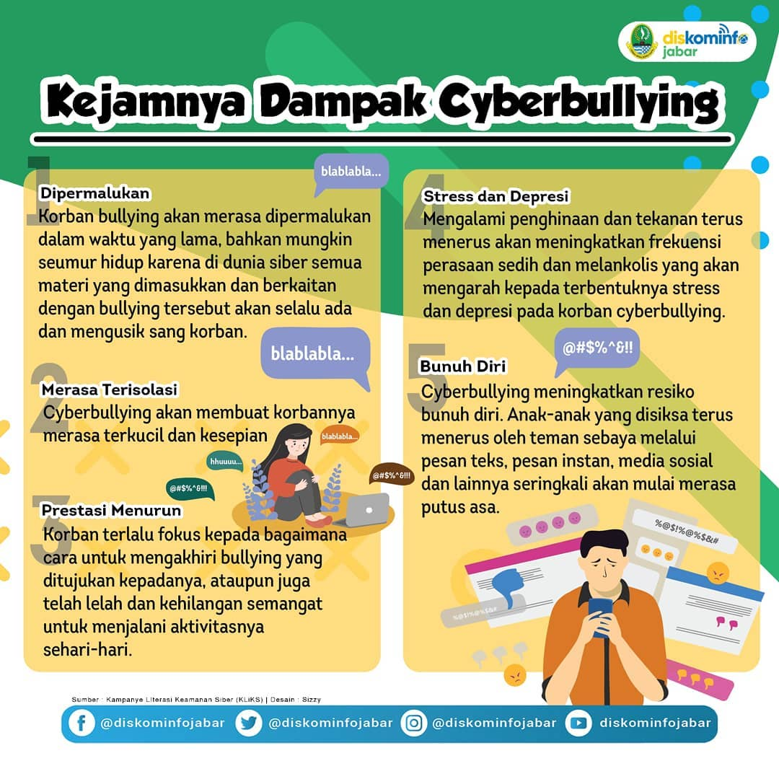
https://www.facebook.com/photo/?fbid=3200881426657742&set=pagi-sobatdiskom-sobat-tahu-gak-si-kejamnya-cyberbullying-untuk-orang-lain-nih-m

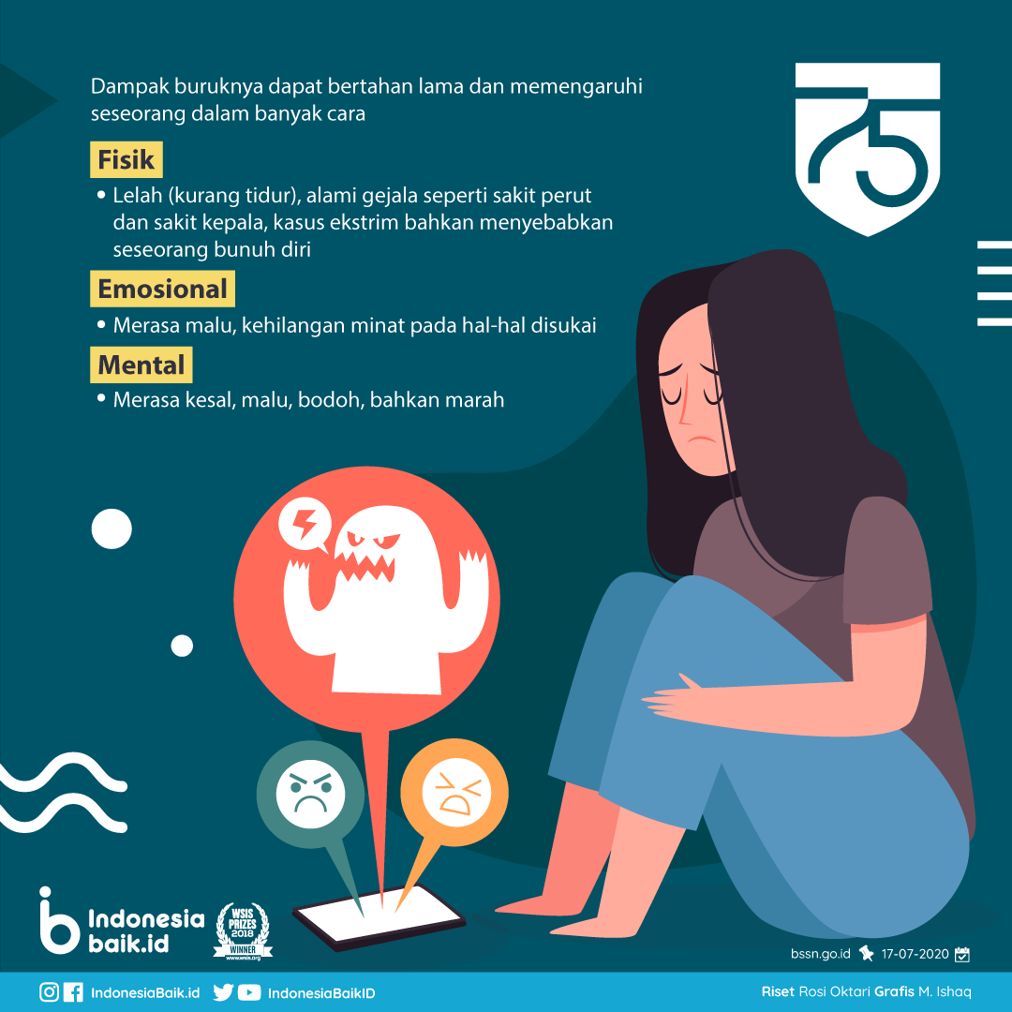
https://indonesiabaik.id/infografis/setop-cyberbullying-semua-orang-berhak-merasakan-tenang

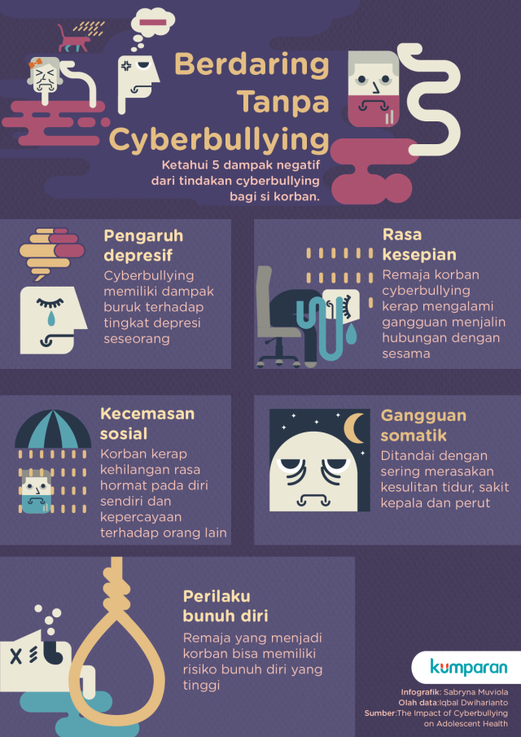
https://kumparan.com/millennial/waspada-dampak-cyberbullying-diam-namun-mematikan-21dM5TZ69k

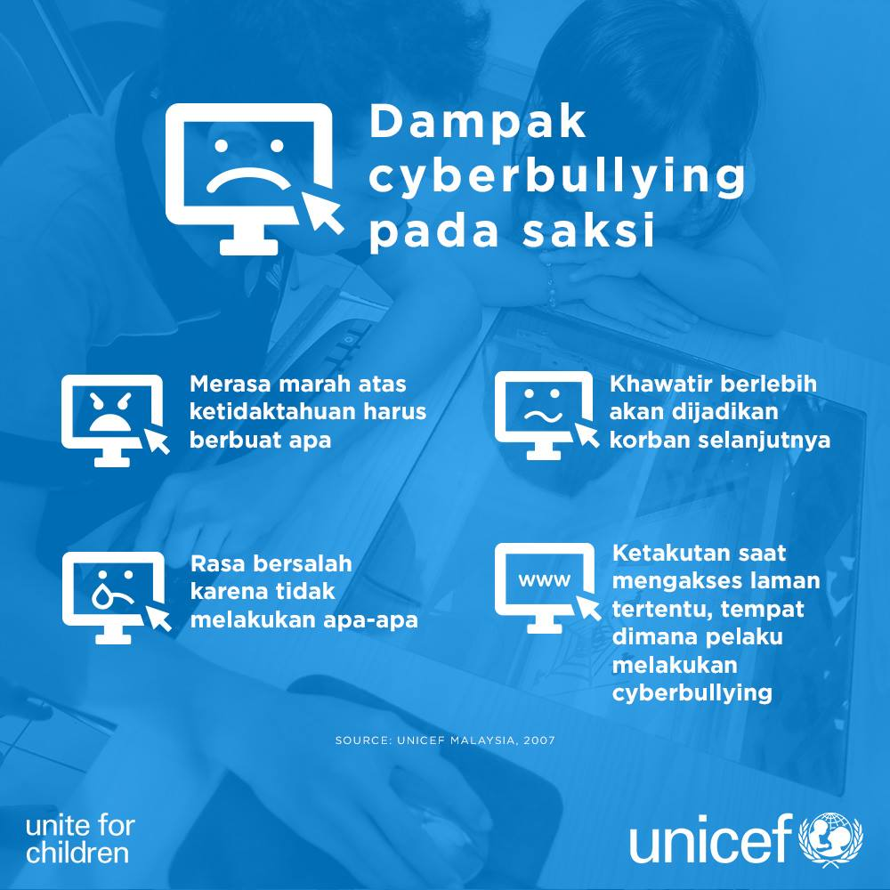
https://m.facebook.com/UNICEFIndonesia/photos/a.174361809319799/1060871757335462/?type=3

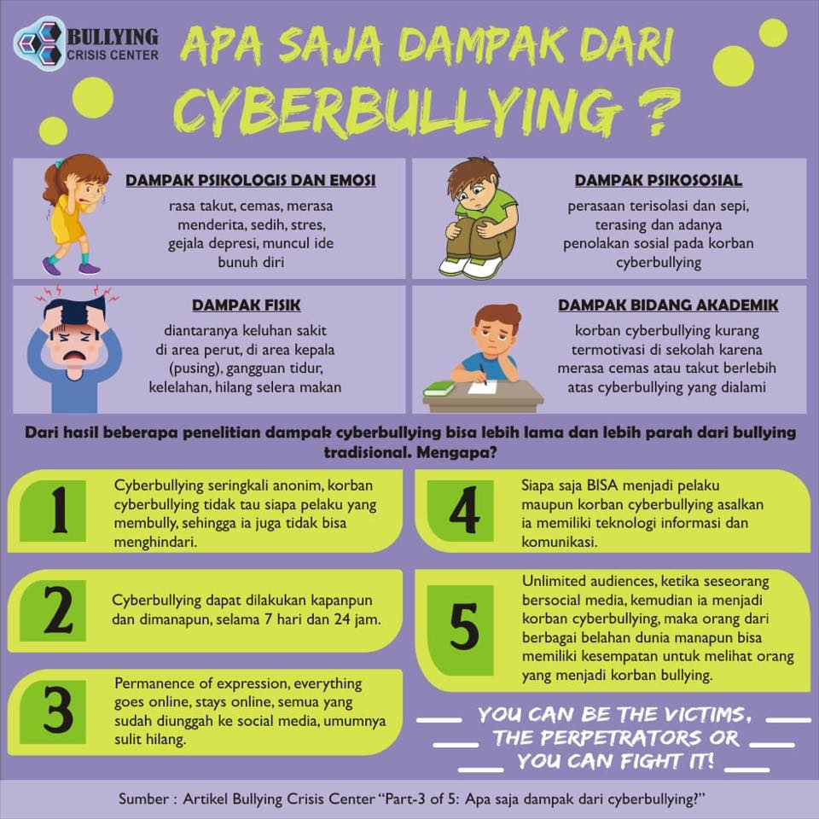
https://m.facebook.com/bullyingcrisiscenter/photos/cyberbullying-nowadays-you-can-be-the-victims-the-perpetrators-or-you-can-fight-/1148091652007784/

Cara Mengatasi Cyberbullying

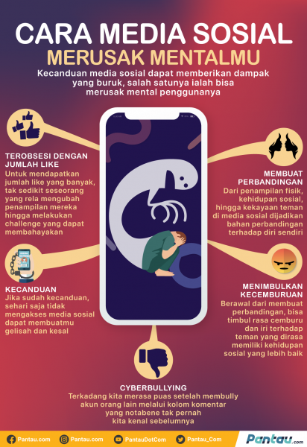
https://www.pantau.com/topic/infografis/infografis-5-tanda-media-sosial-telah-merusak-mental-kamu

Penggunaan gadget yang semakin marak sesungguhnya memerlukan kemampuan kontrol diri yang baik, artinya pengguna gadget seyogianya telah dapat mengontrol emosinya sendiri sehingga tidak menyalah gunakan gadget tersebut, misalnya untuk melakukan cyberbullying.Oleh sebab itulah, seharusnya para orang tua lebih meningkatkan pengawasan ketika anak sedang menggunakan gadget agar anak terhindari dari menjadi korban bullyingmaupun menjadi pelaku cyberbullying. Selain itu ada beberapa cara yang dapat dilakukan untuk mencegah terjadinya cyberbullying, di antaranya:
- Tidak posting terlalu sering atau banyak.
Mem-posting terlalu sering atau terlalu banyak bisa menganggu orang lain, sehingga bisa memancing terjadinya cyberbullying.
- Hindari konten posting-an yang aneh
Apapun yang diunggah ke media sosial, pasti akan menimbulkna pro dan kontra, terlebih jika posting-an tersebut dianggap aneh dan dapat mengundang orang untuk melakukan bully
- Pintar-Pintar memilih teman di Sosial Media
Akun media sosial tidak harus selalu terbuka untuk semua orang semakin banyak teman di media sosial, maka semakin banyak kemungkinan komentar yang dapat diterima, dan tidak menutup kemungkian jika salah satu komentar itu berisikan bully.
- Tidak Sembarang Cerita di Media Sosial
Membedakan hal yang lebih baik diceritakan pribadi atau di media sosial.Karena, perbedaan persepsi biasanya terjadi di media sosial.
Selain cara mencegah agar anak tidak menjadi korban cyberbulling, berikut beberapa cara yang dapat dilakukan untuk mengarahkan anak agar tidak menjadi pelaku cyberbullying, diantaranya adalah:
  - “Perlakukan oran sebagaimana kamu ingin diperlakukan”
Anak harus diperkenalkan kepada aturan ini di kehidupan nyata maupun di dunia maya. Dorong anak untuk senantiasa bertanya pada diri sendiri mengenai efek yang akan mereka rasakan apabila menerima pesan-pesan negatif dari orang lain. Apabila timbl masalah dalam lingkungan pertemanan mereka, ingatkan anak untuk menerapkan pentingnya diskusi sehat.Anak harus selalu diingatkan bahwa konfrontasi dengan ujaran negatig di jejaring sosial bukanlah solusi dalam menyelesaikan masalah.
  - “Saring sebelum sharing”
Ajarkan anak untuk senantiasa berhati-hati dalam mengirimkan pesan, maupun berkomentar melalui media dan jejaring sosial. Anak-anak harus diingatkan bahwa begitu mereka mengklik tombol “kirim”, akan sulit untuk menarik hal yang telah diucapkan tersebut. Sampaikan pula untuk berhati-hati dalam mengirimkan candaan kepada penerima pesan. Sebab ada kalanya penerima pesan memiliki persepsi yang berbeda dalam memandang candaan yang dikirimkan, misalnya: anak mungkin belum memahami bahwa komentar mengenai fisik seseorang sebaiknya tidak dijadikan lelucon. Terlebih bagi orang lain, komentar itu dapat menjadi sangat menyakitkan.
  - “Hanya kirimkan pesan-pesan yang positif”
Dorong anak untuk selalu menyaring isi pesan yang hendak disampaikan.Ingatkan mereka untuk tidak mengirimkan kata-kata kasar, tidak sopan, sindiran, hinga kebohongan seperti hoaks, rumor, dan gosip.Orangtua disarankan untuk memberi pemahaman soal cyberbullying beserta dampaknya serta mengajarkan mereka untuk merespons aksi perisakan tersebut.
- “Jangan ikuti teman yang melakukan bully”
Adanya grup chat mungkin menjadi daya tarik bagi anak dalam mengakses aplikasi jejaring sosial. Anak mungkin tidak menjadi pelaku cyberbullying, namun bukan mustahil perilaku tersebut menular dari teman-temannya yang lain. Sampaikan kepada anak, apabila percakapan bersama teman-temannya sudah mengarah ke perisakan siber, bicarakan kepada orangtua.
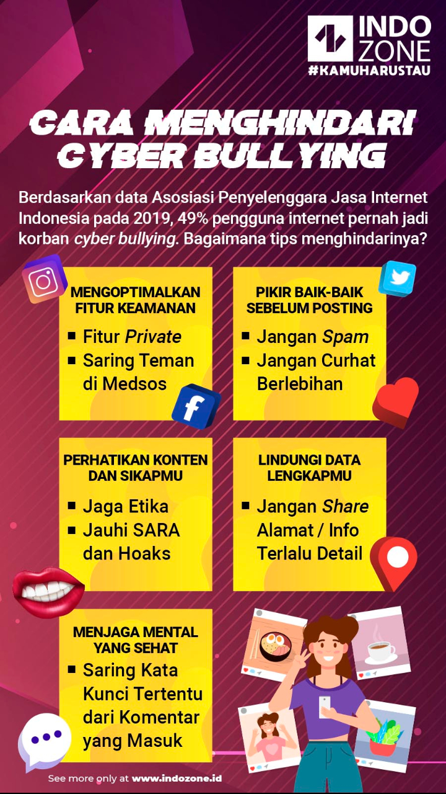
https://www.indozone.id/infografik/zosYO06/cara-menghindari-cyber-bullying
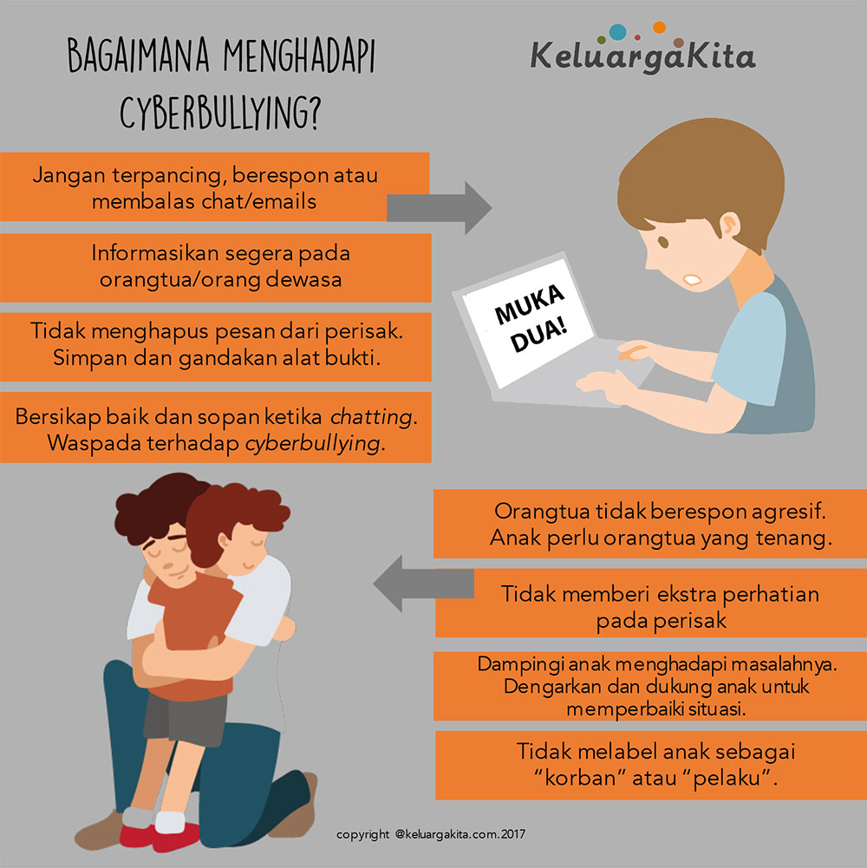
https://bukutoleransi.com/referensi/bagaimana-menghadapi-cyberbullying
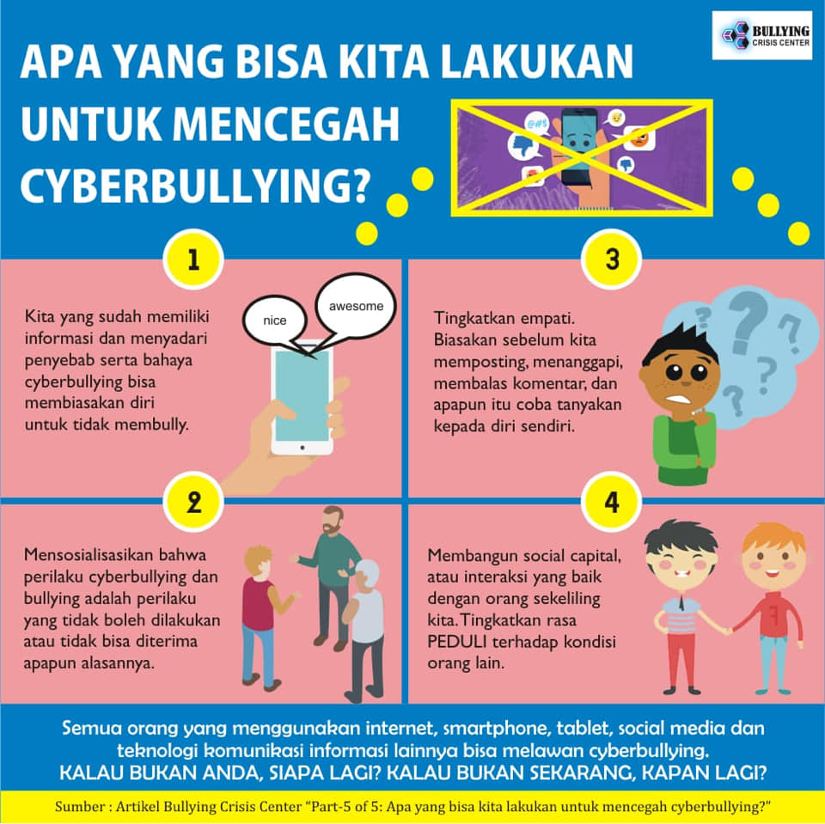
https://www.facebook.com/bullyingcrisiscenter/posts/1127017447448538

Jerat Hukum Terhadap Cyberbullying

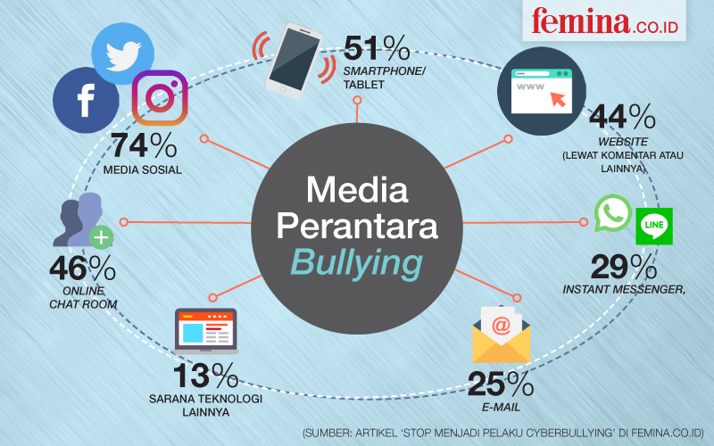
https://www.femina.co.id/trending-topic/infografis-ini-jenis-hinaan-dan-kata-kata-yang-sering-digunakan-oleh-para-pelaku-bullying-di-media-sosial

Cyberbullying merupakan tindak pidana yang mana pengaturannya terdapat dalam Undang-Undang Nomor 19 Tahun 2016 joUndang-Undang Nomor 11 Tahun 2008 tentang Informasi dan Transaksi Elektronik, yang mana terdapat dalam pengaturan pasal:
Pasal 27 (1),
“Setiap orang dengan sengaja dan tanpa hak mendistribusikan dan/atau mentransmisikan dan/atau membuat dapat diaksesnya Informasi Elektronik dan/atau Dokumen Elektronik yang memiliki muatan yang melanggar kesusilaan.”

Pasal 27 (3)
“Setiap orang dengan sengaja dan tanpa hak mendistribusikan dan/atau mentransmisikan dan/atau membuat dapat diaksesnya informasi Elektronik dan/atau Dokumen Elektronik yang memiliki muatan penghinaan dan/atau pencemaran nama baik.”

Pasal 27 (4)
“Setiap orang dengan sengaja dan tanpa hak mendistribusikan dan/atau mentransmisikan dan/atau membuat dapat diaksesnya Informasi Elektronik dan/atau Dokumen Elektronik yang memiliki muatan pemerasan dan/atau pengancaman.”

Pasal 28 ayat (2)
“Setiap orang dengan sengaja dan tanpa hak menyebarkan informasi yang ditujukan untuk menimbulkan rasa kebencian atau permusuhan individu dan/atau kelompok masyarakat tertentu berdasarkan atas suku, agama, ras dan antargolongan (SARA).”

Pasal 29
“Setiap orang dengan sengaja dan tanpa hak mengirimkan Informasi Elektronik dan/atau Dokumen Elektronik yang berisi ancaman kekerasan atau menakut-nakuti yang ditujukan secara pribadi.”

Sanksi yang dapat dikenakan atas pelanggaran-pelanggaran di atas adalah:

Pasal 45 ayat (1)
“Setiap orang yang memenuhi unsur sebagaimana dimaksud dalam Pasal 27 ayat (1), ayat (2), ayat (3), atau ayat (4) dipidana dengan pidana penjara paling lama 6 (enam) tahun dan/atau denda paling banyak Rp.1.000.000.000,00 (satu miliar rupiah).”
Pasal 45 ayat (2)
“Setiap orang yang memenuhi unsur sebagaimana dimaksud dalam Pasal 28 ayat (1), ayat (2) dipidana dengan pidana penjara paling lama 6 (enam) tahun dan/atau denda paling banyak Rp.1.000.000.000,00 (satu miliar rupiah).”
Pasal 45 ayat (3)
“Setiap orang yang memenuhi unsur sebagaimana dimaksud dalam Pasal 29 dipidana dengan pidana penjara paling lama 12 (dua belas) tahun dan/atau denda paling banyak Rp.2.000.000.000,00 (dua miliar rupiah).”

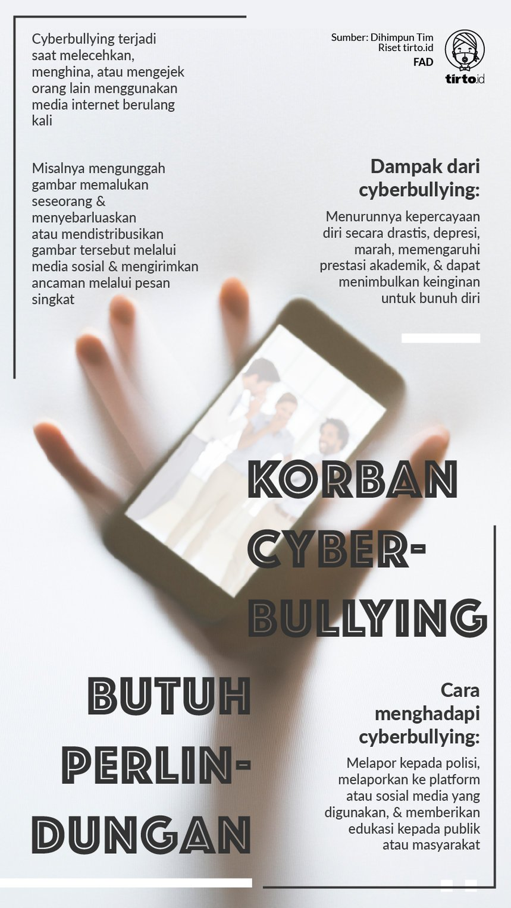
https://tirto.id/pentingnya-perlindungan-terhadap-korban-cyberbullying-di-indonesia-f5io
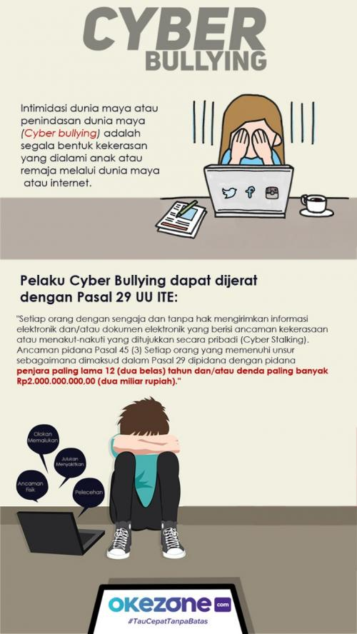
https://celebrity.okezone.com/read/2019/01/18/33/2006510/cara-cerdas-mumuk-gomez-lawan-bully-dan-body-shaming

Pencegahan Bullying
dan
Cyberbullying

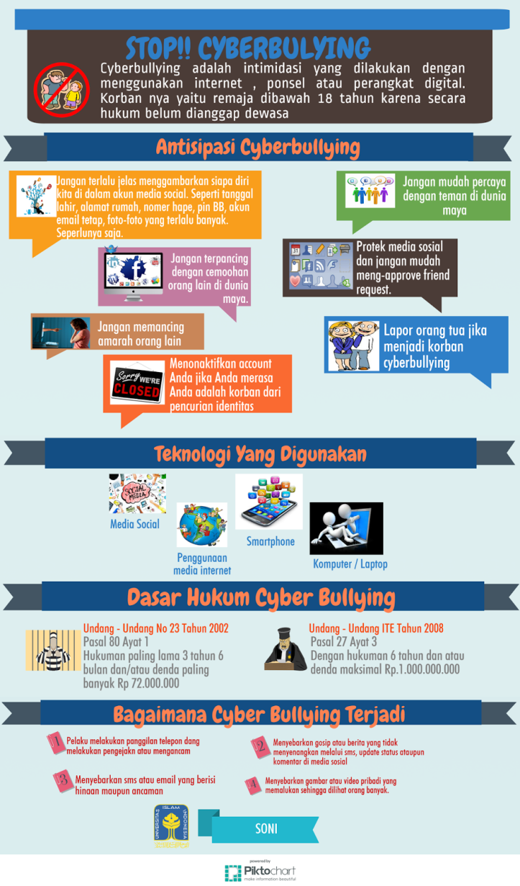
https://ricqyabdurrahman.wordpress.com/2017/04/21/poster-cyber-bullying/
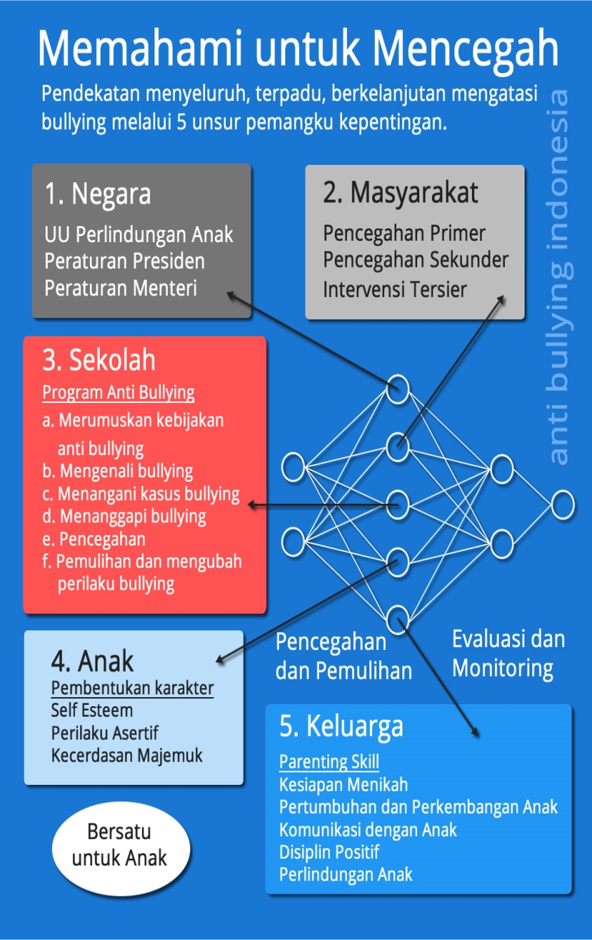
https://bigloveadagio.wordpress.com/category/anti-bullying/

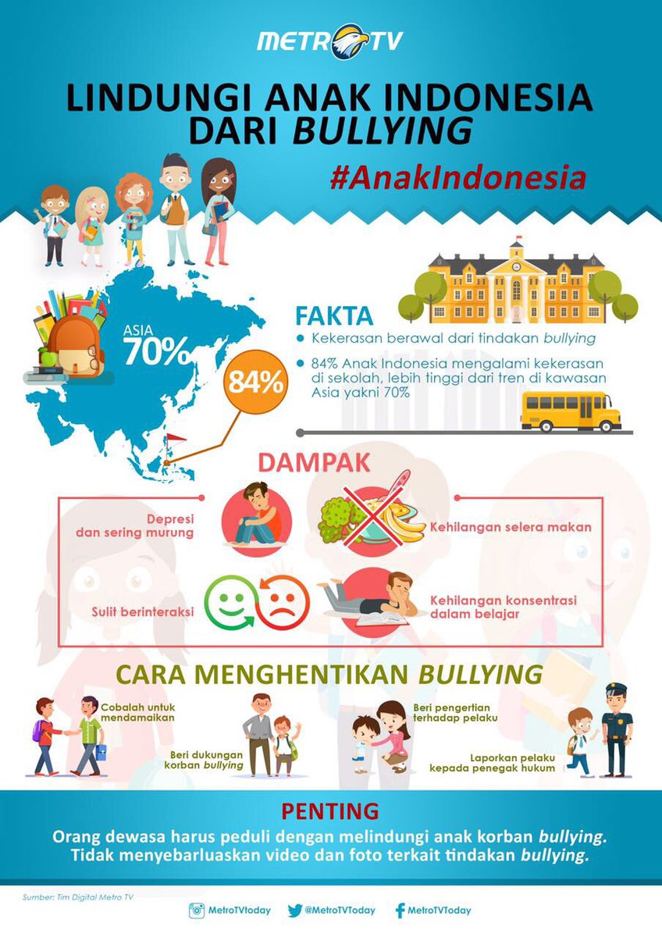
https://twitter.com/metrotvtoday/status/889732357992833025
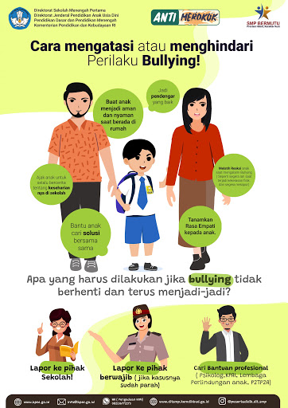
http://ditsmp.kemdikbud.go.id/cara-mengatasi-bullying/
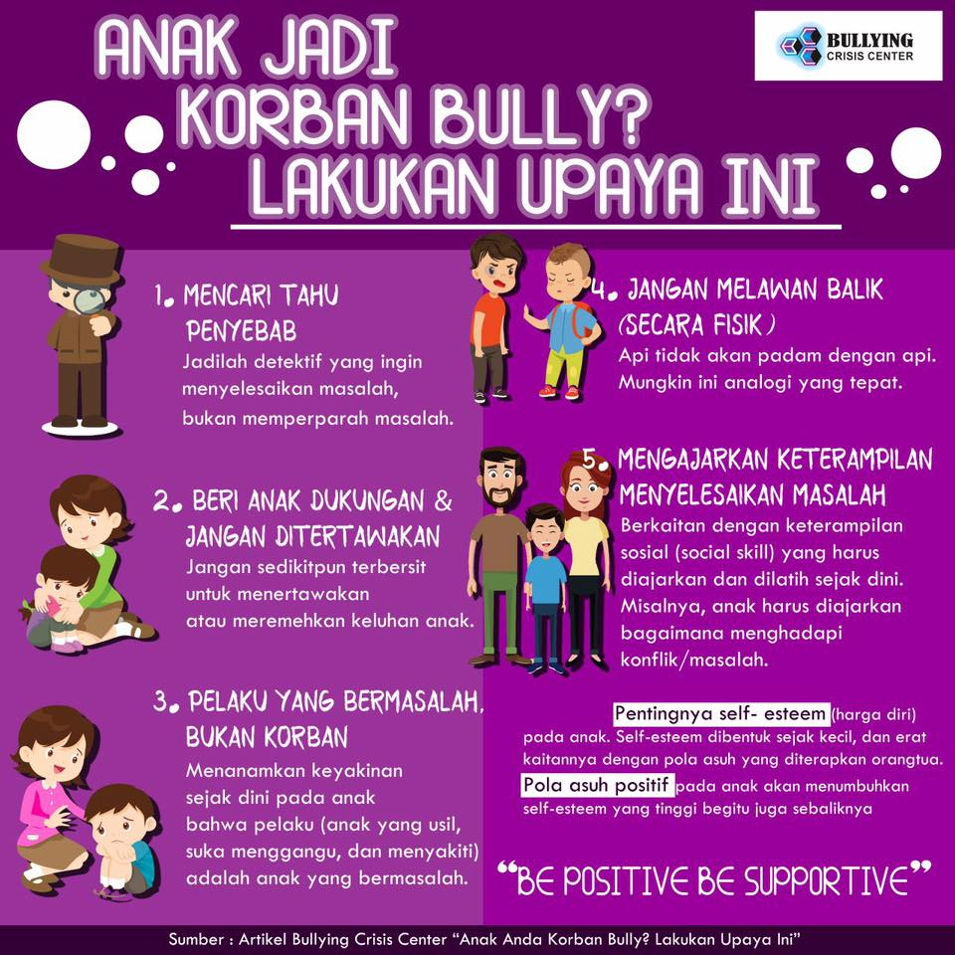
https://www.facebook.com/bullyingcrisiscenter/photos/anak-anda-jadi-korban-bully-lakukan-upaya-inilutfi-arya-opinidua-bulan-yang-lalu/1148092108674405/

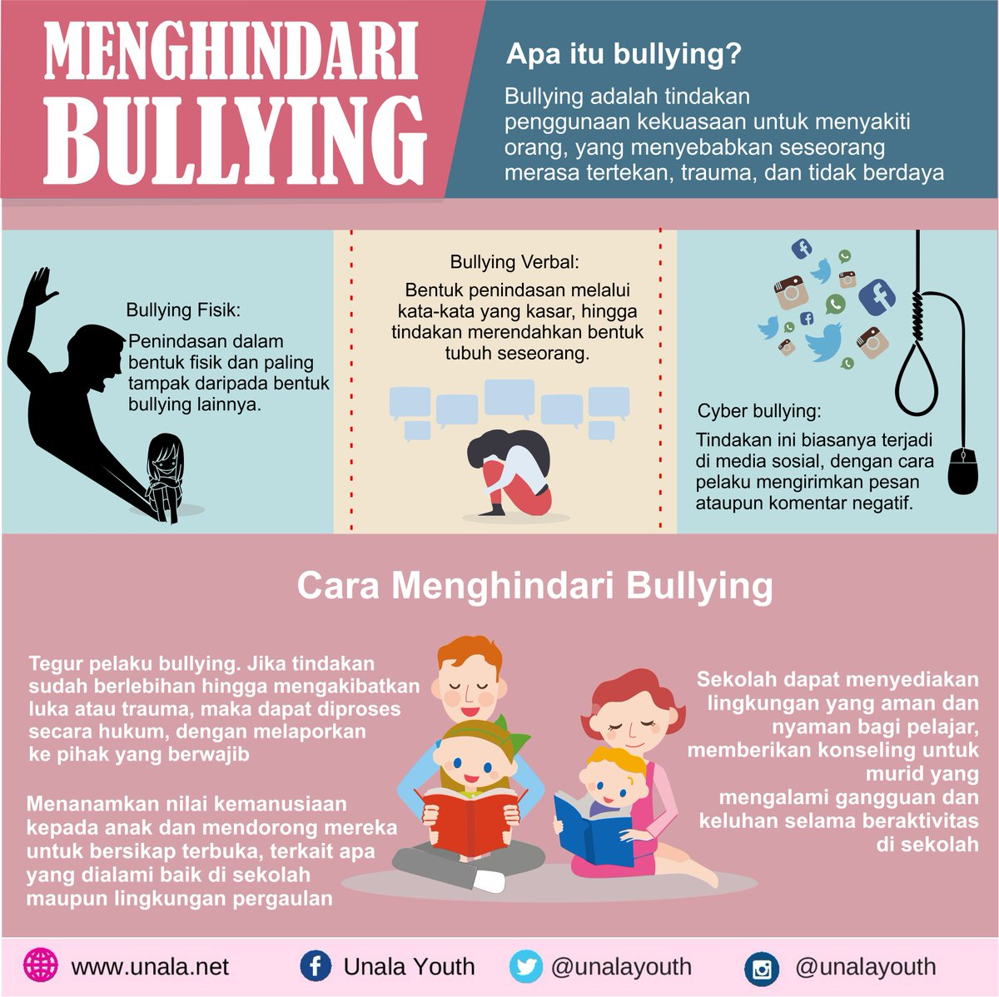
https://twitter.com/unalayouth/status/1020188656777097218?lang=de
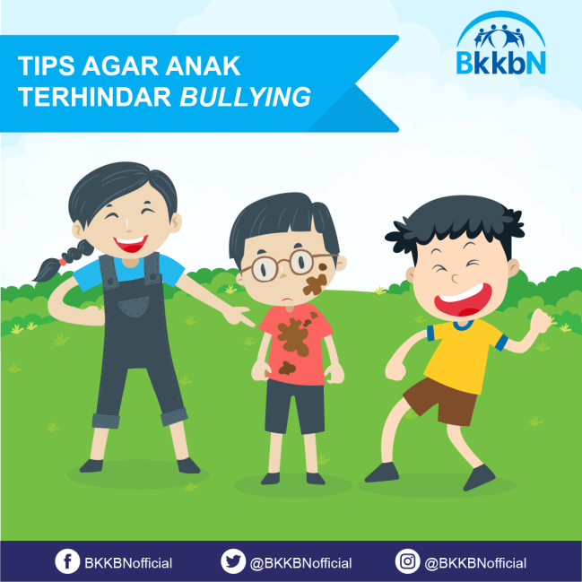

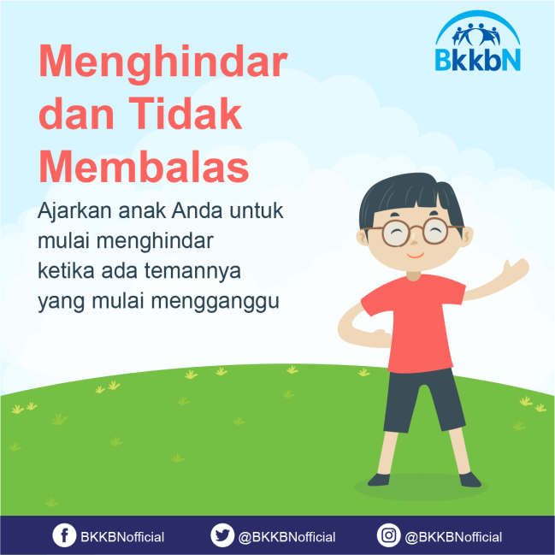
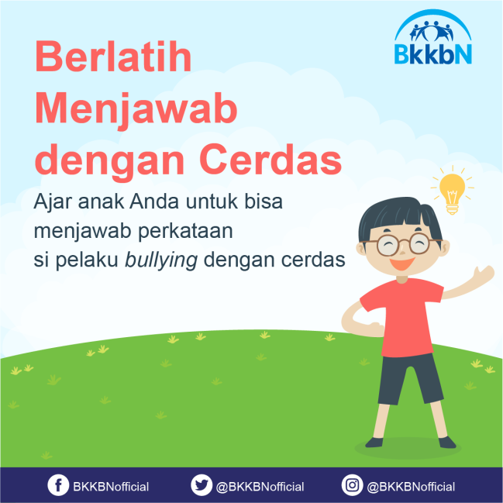

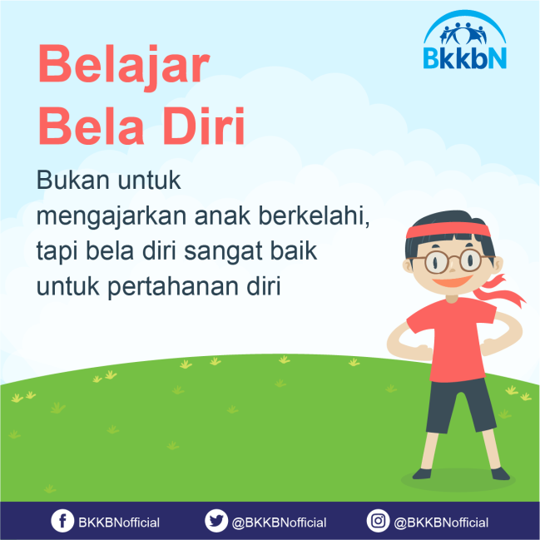

Berikut adalah hal yang dapat dilakukan sebagai cara untuk mencegah bullying:
Dari Sisi Anak
- Tunjukkan Prestasi
Orang yang melakukan bullying umumnya bereaksi karena rasa iri maupun dengki. Sebagian besar korban bullying pasti memiliki keunggulan yang tidak dimiliki oleh orang yang menindasnya, sehingga yang harus dilakukan oleh para korban bullying adalah tak ragu menunjukkan prestasinya, entah itu di sekolah atau di lingkungan kerja. Lama kelamaan si pelaku bully akan mundur dengan sendirinya karena merasa korbannya tidak terkalahkan.
- Jalin Pertemanan dengan Banyak Orang
Biasany korban bullying umumnya suka menyendiri dan jarang memiliki teman, sehingga cara mencegah bullying adalah dengan menjalin pertemanan dengan banyak orang. Pastikan bahwa circle pertemanan ini sehat dan tidak suka melakukan bully. Ketika korban bullying memiliki banyak teman, maka pelaku bully akan berpikir dua kali untuk menindasnya.
- Tumbuhkan Rasa Percaya Diri
Pelaku bully akan semakin bersemangat ketika mengetahui bahwa korbannya merasa minder dan semakin terpuruk. Untuk mencegah sekaligus memberikan efek jera kepada pelaku bully, bangun rasa percaya diri agar tidak terlihat minder atau takut kepada si pelaku. Biasanya pelaku bully akan malas menindas orang yang berani dan percaya diri.
- Tidak Terpancing Untuk Melawan
Emosi terkadang memicu kita untuk bertindak ketika merasa ditindak. Akhirnya banyak korban bullying yang melakukan perlawanan, namun hal ini menyebabkan pelaku akan semakin gencar menindas. Sehingga cara mencegah bullying adalah dengan tetap bersikap tenang dan sabar tanpa terpancing untuk melakukan perlawanan.
- Jadikan bully-an sebagai Penyemangat untuk Sukses
Sebagian korban bully akan merasa tidak berharga dan putus asa, namun untuk mencegah bullying yang dapat menghancurkan diri korban, maka korban harus bisa menyikapi dengan positif semua tindakan perundungan tersebut. Jadikan bully sebagai sarana penyemangat agar bisa meraih sukses karena balas dendam terbaik dalam tindak bully ini adalah bukan dengan membalas perbuatan pelaku, tetapi dengan membuktikan bahwa korban bisa menjadi lebih sukses dari pelaku.
- Jangan Menunjukkan Sikap Takut atau Sedih
Pelaku bully tentu akan merasa puas ketika berhasil membuat korbannya sedih,takut, dan semakin terpuruk. Cara mencegah bullying yang paling efektif adalah tidak menunjukkan sikap takut atau sedih di depan pelakunya.
- Laporkan pada Pihak yang Berwenang
Perundungan adalah masalah yang cukup serius, apalagi jika pelakunya dibiarkan tanpa sanksi yang berarti.Apabila usaha mendamaikan pelaku dan korban bullying dengan upaya mediasi tidak berhasil, maka korban harus melaporkan tindak perundungan ini ke pihak yang berwenang agar tindakan bullying ini dapat dihentikan.
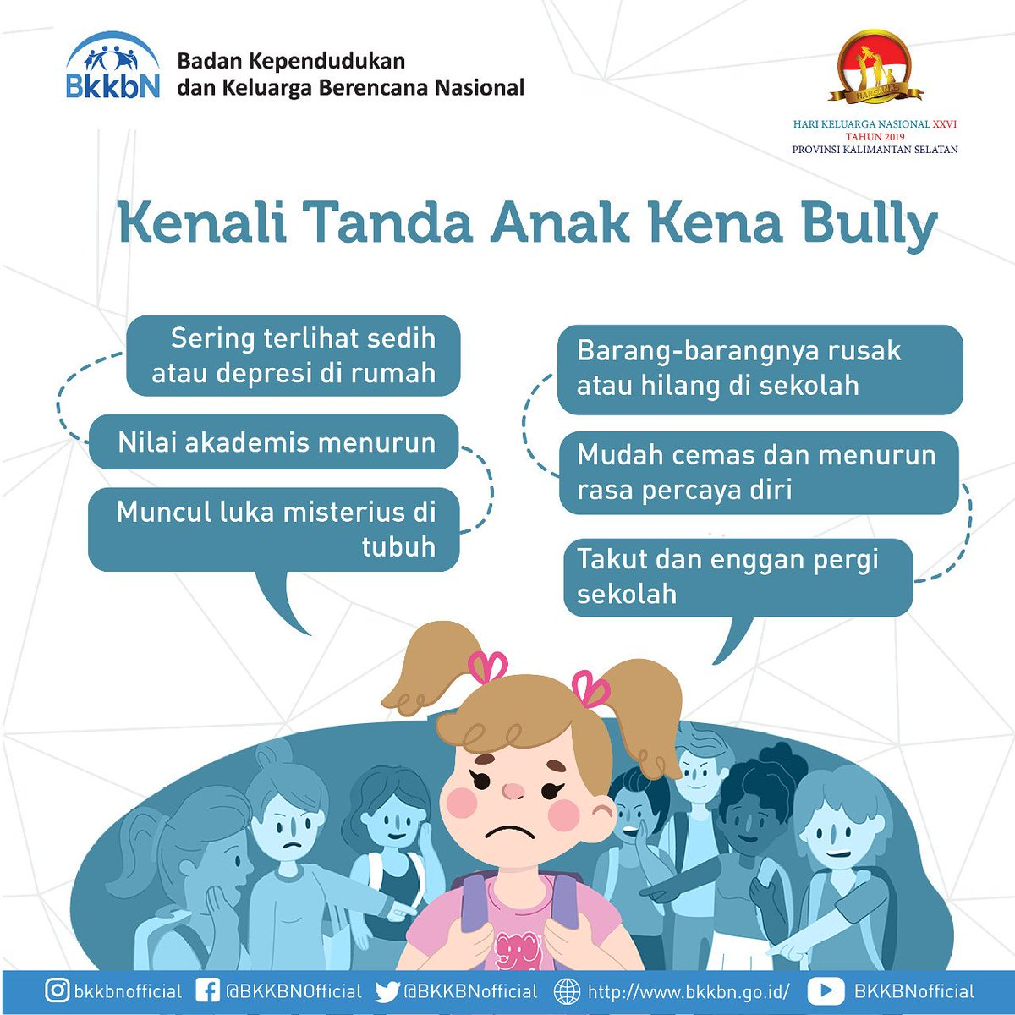

Dari Sisi Orangtua
Selain menjaga lingkungan keluarga agar bebas dari bullying, orangtua juga memegang peran utama menjaga lingkungan anak di luar lingkarang keluarga yang bebas dari bullying. Berikut langkah untuk menjaga lingkungan anak yang bebas dari bullying:
- Perhatikan dan Kenalilah dengan baik teman dari Anak
Teman memiliki pengaruh yang besar terhadap perilaku anak.Orangtua mulailah membuka diri dengan anak, menciptakan komunikasi yang lancar agar anak tidak sungkan menceritakan dan memperkenalkan lingkungan pertemanan kepada orangtua.Dari situlah orantua bisa mengontrol pergaulan anak.
- Berikan pemahaman kepada anak
Orangtua harus bisa mengarahkan tentang cara bergaul yang baik serta cara memilih lingkungan pergaulan yang sehat. Berikan pemahaman mengenai efek negatif dari teman yang kurang baik, sarankan anak agar jangan sampai bergaul terlalu jauh dengan teman yang kurang baik dengan kesan menyarankan tanpa unsur paksaan, agar anak bisa menerimanya dengan positif.
- Sarankan teman dan lingkungan yang baik
Hal ini dapat dilakukan dengan menyarankan anak untuk berteman dengan anak dari teman orangtua yang memiliki sifat dan karakter yang baik. Hal ini dapat menjaga anak agar tidak sembarangan bergaul, namun tetap harus dijaga agar pertemanan itu tidak dipaksakan terhadap anak.

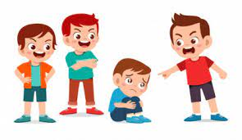

Yuk… Mari Cegah Bullying

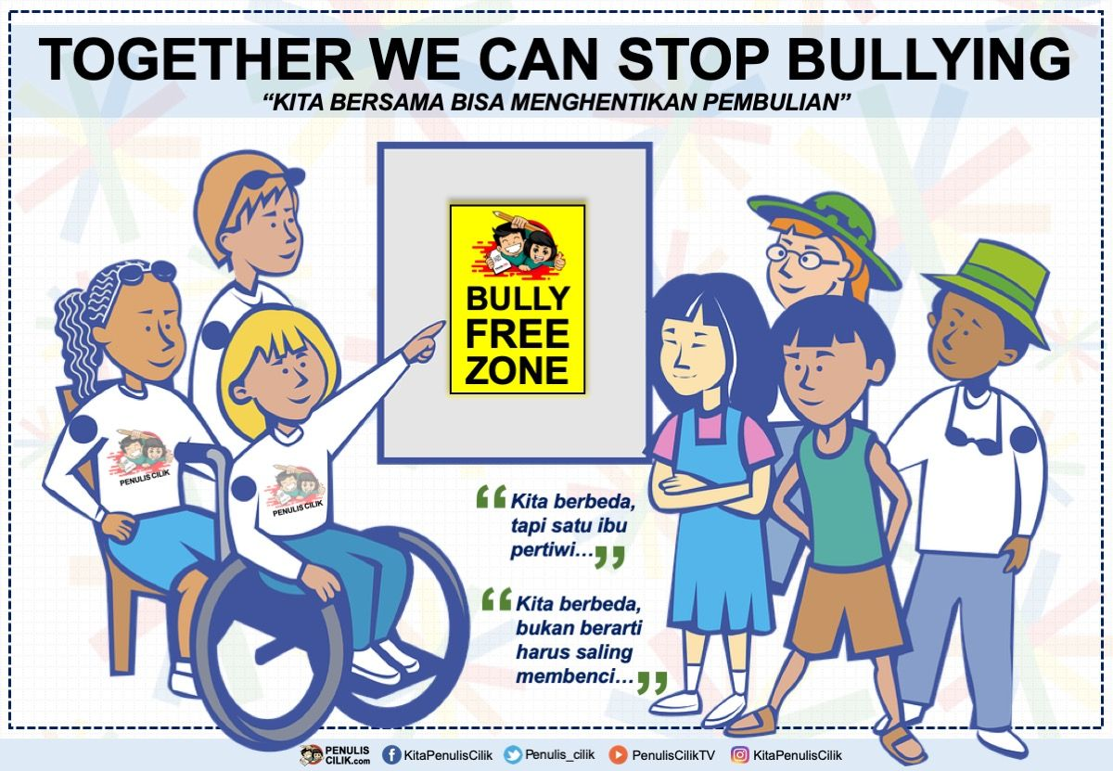

Beberapa cara berikut dapat dilakukan oleh orangtua untuk mencegah anak melakukan atau menjadi korban bullying, di antaranya:

Ajarkan Cinta Kasih Antar Sesama
Mengajarkan cinta kasih antar sesama kepada anak-anak adalah cara yang paling efektif untuk mencegah anak menjadi korban bullying atau pelaku bullying di masa depan. Membesarkan anak di tengah lingkungan yang penuh kasih sayang sejak dini juga mampu menjauhkan anak menjadi korban dan pelaku bullying.Orangtua dapat menunjukkan dengan cara berinteraksi dengan pasangan dan anak-anak sehingga akan meninggalkan kenangan yang baik bagi anak.

Membangun Kedekatan Emosional dengan Anak
Dengan memuka ruang emosional dengan anak ternyata mampu mengetahui apa saja yang terjadi dalam kehidupan sosial anak di luar rumah. Orangtua perlu terhubung dengan anak secara emosional. Dengan cara ini anak tidak akan segan bercerita apa saja yang terjadi setiap harinya ketika mereka di luar rumah. Termasuk saat anak-anak menjadi korban atau malah menjadi pelaku bullying.

Membangun Rasa Percaya Diri Pada Anak
Mereka yang menjadi penindas selalu mencari korban yang terlihat rapuh, penakut, pemalu, tindak memiliki teman dan tidak memiliki rasa percaya diri.Sifat-sifat tadi adalah sasaran empuk penindas. Oleh karena itu orangtua hendaknya mengajari anak untuk bisa menunjukkan sikap percaya diri yang cukup, terutama di hadapan orang lain yang bukan anggota keluarga. Anak juga diajarkan untuk bersikap ramah dan tidak bersikap malu-malu saat berbicara dengan orang lain, karena rasa percaya diri ini akan membentuk mekanisme pertahanan dalam menghadapi praktek bullying.

Memupuk Keberanian dan Ketegasan
Cara yang ampuh untuk mencegah anak menjadi korban bullying adalah dengan bersikap berani.Orangtua wajib mengajari anak untuk menunjukkan ketegasan dalam menghadapi bullying.Ini tidak berarti orangtua mengajarkan anak untuk melawan dengan kekerasan, namun setidaknya anak harus memiliki keberanian untuk berkata “tidak” atau “berhenti” saat ditindas. Orangtua dapat memberikan contoh kepada anak cara mempertahankan diri jika hak-haknya dilanggar (misalnya dengan menegur orang yang menyerobot antrian).

Kembangkan Kemampuan Sosialisasi Anak
Orangtua harus memastikan bahwa anak memiliki kemampuan dasar dalam bersosialisasi yang cukup.Ini berguna bagi anak untuk menjalin pertemanan. Tentu saja anak tidak harus menjadi populer atau menonjol, namun dengan kemampuan bersosialisasi yang cukup anak akan punya rasa percaya diri yang memadai untuk mendapatkan penghargaan yang sepantasnya dari lingkungan sekitar.

Ajarkan Etika Terhadap Sesama
Sejak dini, anak harus diajarkan untuk peduli dan menghargai sesama.Anak diajak untuk mengenal karakter di lingkungan sosialnya sehingga mereka dapat belajar untuk bertenggang rasa dengan sekitar. Ajaran ini pun dapat menyadarkan anak bahwa mereka dalam satu lingkungan hidup bersama dengan orang lain.

Berikan Teguran Mendidik Jika Anak Melakukan Kesalahan
Tindakan-tindakan tidak terpuji yang dilakukan anak biasanya sering terjadi karena orangtua melakukan pembiaran terhadap anak. Berikan teguran mendidik bila anak melanggar etika atau melakukan tindakan tidak terpuji, dengan penekanan yang sesuai dengan pelanggarannya, namun jangan pula berlebihan dalam memberikan sanksi kepada anak, karena sikap berlebihan malah akan membuat anak memendam rasa ingin membalas.

Tanamkan Nilai-Nilai Keagamaan
Setiap agama menanamkan kebaikan terhadap sesama.Sudah merupakan kewajiban orangtua untuk mengajarkan nilai-nilai keagamaan sejak dini pada anak. Keyakinan anak terhadap Tuhan dan nilai-nilai keagamaan akan menjaga mereka dari segala tindakan kekerasan termasuk bullying.

Dampingi Anak Untuk Menyerap Informasi
Terkadang, tindakan bullying yang dilakukan anak didapatkan dari contoh di media massa atau gambar yang dilihatnya, misal dari internet atau televisi. Oleh karena itu, orangtua berkewajiban untuk mendampingi anak agar mereka tidak mencontoh tindakan-tindakan yang tidak terpuji yang mereka lihat tersebut.

Jadilah Panutan Untuk Anak
Tindakan dan perilaku anak biasanya mencontoh orangtua dan lingkungan di sekitarnya, sehingga orangtua berkewajiban untuk memberikan contoh yang baik kepada anak.

Peran Orangtua
Orang tua memiliki peran penting ketika anak menjadi korban bullying.Adapun peran orangtua adalah sebagai berikut:
- Ajaklah anak anda berbicara dan mencurahkan isi hatinya. Kebanyakan korban bullying merasa takut dan tertekan untuk membicarakan apa yang terjadi. Dengan menjadi tempat bicara, hal itu akan sangat membantu anak.
- Bantu anak untuk mengelola lonjakan kemarahan dan agresi yang anak rasakan yang biasanya diarahkan tidak hanya untuk orang lain namun juga untuk diri mereka sendiri.
- Temukan cara untuk menghidupkan kembali harga diri anak dan tidak mengungkit kembali ingatan akan rasa malu dan membenci diri sendiri.
- Tunjukan kasih sayang yang besar kepada anak untuk memperkuat perasaan diterima, dihargai dan dicintai.

Demikian pula jika anak menjadi pelaku bullying, maka peran orangtua kepada anak, adalah:
- Segera ajak anak bicara mengenai apa yang ia lakukan. Jelaskan bahwa tindakannya merugikan diri dan orang lain. Upayakan bantuan dari tenaga ahli agar masalah bisa tertangani dengan baik dan selesaikan hingga tuntas;
- Cari penyebab anak melakukan hal tersebut. Penyebab menjadi penentu penanganan. Anak yang menjadi pelaku karena merasa rendah diri tentu akan ditangani secara berbeda dengan pelaku yang disebabkan oleh dendam karena pernah menjadi korban.
- Posisikan diri untuk menolong anak bukan untuk menghakimi anak
- Ajarkan rasa empati terhadap sesama agar anak dapat melihat tindakan mereka dari perspektif korban;
- Ajak anak untuk mengelola engerinya pada hal-hal positif, seperti menyalurkan hobi dan bakatnya;
- Menetapkan aturan perilaku yang konsisten. Pastikan anak memahami aturan dan hukuman yang mereka langgar sehingga mereka terbiasa dengan aturan dan norma yang ada.

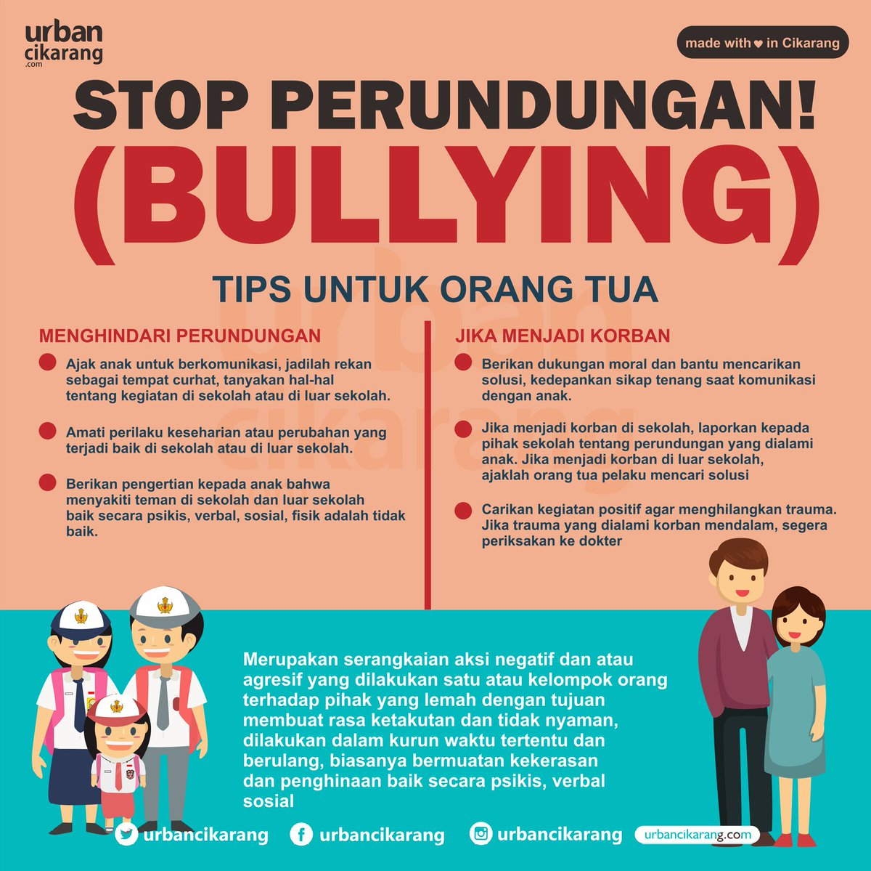

Peran Sekolah
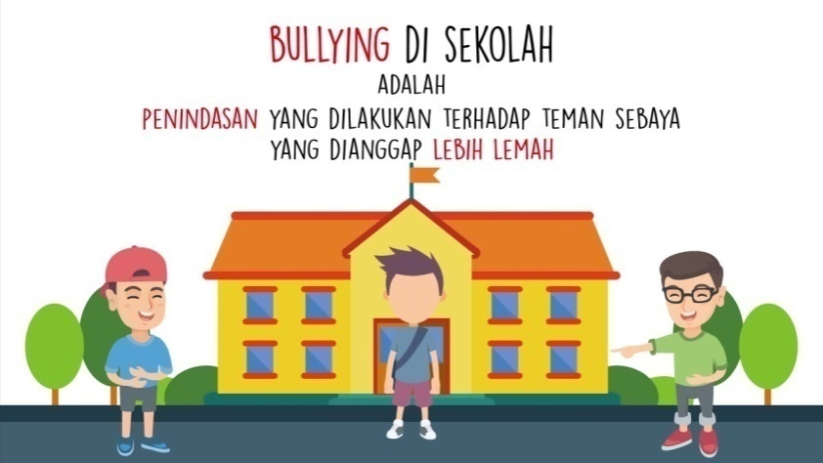

Bullying tidak saja dapat terjadi di lingkungan rumah, salah satu tempat yang marak terjadi bullying adalah sekolah.
Sekolah-sekolah yang tingkat bullying tinggi biasanya memiliki ciri:
- Pengawasan di sekolah minim
- Tingkat kompetisi antar murid terlalu tinggi
- Di sekolah tersebut menganut sistem senior-junior di luar kelas.
Dikarenakan sekolah adalah tempat yang rentan untuk terjadinya bullying, maka dari itu para pendidik harus bisa berperan untuk mencegah bullying, di antara melalui tindakan:
- Pembentukan Nilai-Nilai Persahabatan
Pembentukan nilai-nilai persahabatan sangat penting dilakukan di lingkungan sekolah agar tercipta hubungan pertemanan yang saling menghargai di antara murid-murid di sekolah serta menjauhkan mereka dari kekerasan

- Pemberdayaan Siswa untuk Pro-Sosial, Aktif dan Berprestasi
Bullying sering dikaitkan dengan ego seseorang untuk mendapatkan sebuah eksistensi dan dominasi dalam komunitasnya. Oleh karena itu, para guru sebaiknya mendorong siswa untuk meningkatkan eksistesinya melalui hal-hal positif seperti kegiatan sosial dan prestasi di sekolah dibandingkan dengan melakukan tindakan bullying.
- Membangun Komunikasi Efektif
Komunikasi efektif antar guru dan murid sangat penting karena dengan komunikasi yang efektif juga dapat membantu siswa untuk dapat berbagi masalah dengan guru. Hal ini dikarenakan siswa usia sekolah mulai dari TK hingga SMA berada dalam masa pembentukan karakter dan kepribadian sosial, sehingga semua pihak yang mempunyai hubungan langsung dengan keberadaan siswa di sekolah bertanggung jawab untuk mendampingi, membina dan mendidik mereka.

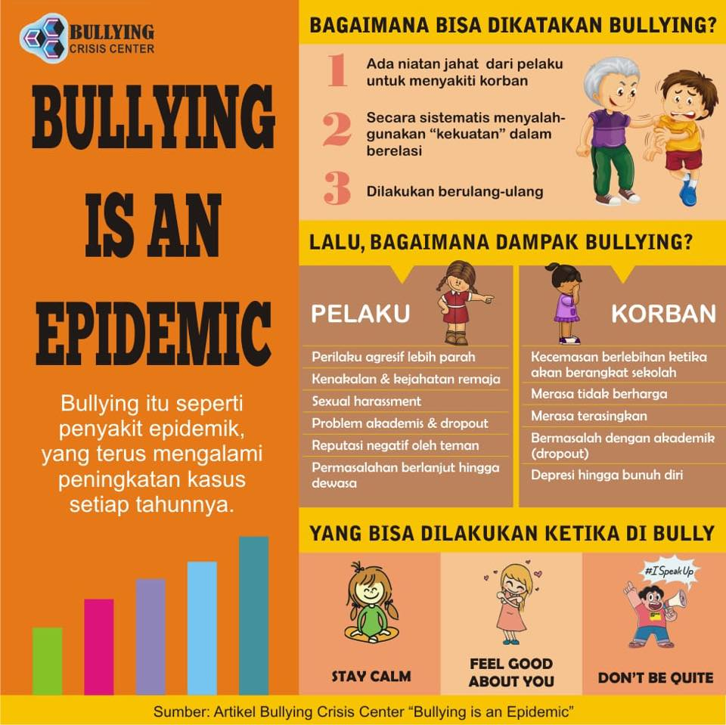

Referensi

Astuti. 2008. Meredam Bullying: 3 Cara Efektif
mengatasi Kekerasan pada Anak. Jakarta: Grasindo
Adilla. 2009. Pengaruh Kontrol Sosial terhadap Perilaku
Bullying Pelajar di Sekolah Menengah Pertama.
Jurnal Kriminologi Indonesia vol. 5, no. 1, hal 56-66
Bauman, Sheri. 2008. The Role of Elementary School
Caunselors in Redusing School Bullying. The
Elementary School Journal
Bertold dan Hoover. 2000. Correlates of Bullying and
Victimizatoion among Intermediate Students in the Midwestern USA.Sage Publication Volume 21 No. 1
Black dan Jackson. 2007. Using Bullying Incident Density
to Evaluate the Olweus Bullying Prevention Programme. School Psychology International.
Chaplin. 2011. Kamus Lengkap Psikologi. Jakarta: Raja
Grafindo Persada.
Coloroso, Barbara 2006. Stop bullying (memutus rantai
kekerasan anak dari pra sekolah hingga SMU. Jakarta: PT. Serambi Ilmu Semesta.
Coloroso, Barbara. 2006. Penindas, Tertindas, dan
Penonton, Resep Memutus RantaiKekerasan Anak dari Prasekolah Hingga SMU.Jakarta: Serambi
Gusniarti, Ardiyansyah. 2008. Faktor-Faktor yang
Mempengaruhi Bullying pada Remaja.Yogyakarta:
Naskah Publikasi Fakultas Psikologi dan Ilmu Budaya Universitas Islam Indonesia
Kowalski, R. M. & Limber. 2007. Electronic Bullying
Among Middle School Student.Journal of Adolescent Health.
Kowalski, R. M., Limber, S. P., & Agatson, P. W. 2008.
Cyberbullying: Bullying in The Digital Age.
Oxford: Blackwell Publishing Ltd.
Lines. 2008. The Bullies, The Rationale of Bullying.
United States: Jessica Kingsley Publishers
Yayasan SEJIWA. 2008. Bullying (Mengatasi Kekerasan
di Lingkungan Sekolah dan Lingkungan Sekitar Anak). Jakarta: PT. Grasindo.
Novalia & Dayaksini. (2013). Perilaku Asertif dan
KecenderunganMenjadi Korban Bullying. Jurnal IlmiahPsikologi Terapan, ISSN: 2301-8267, vol. 01, no.01, Januari 2013. Fakultas Psikologi Universitas Muhammadiyah malang
Olweus, Dan. (2005). Bullying at School: What we know
and what we can do. Blackwell Publishing: Australia
Pertiwi & Juneman. (2012). Hubungan Antara jenis Pola
Asuh Orang Tua dengan kecenderungan Menjadi Pelaku dan/atau Korban Pembulian Pada Siswa-Siswi SMA di Jakarta Selatan
Priyatna, Andrian. (2010). Let’s end bullying. memahami,
mencegah, dan mengatasi bullying. Jakarta: PT. Elex Media Komputindo
Rigby, Ken. 2003. Consequences of Bullying in Schools.
Canadian Journal of Psychiatry
Rigby, Ken. (2007). Bullying in schools and what to do
about it. Australia: ACER Press
Safaria, T., Tentama, F., & Suyono, H. 2016.Cyberbullying,
Cybervictim and Forgiveness Among Indonesian
High School Students.The Turkish
Salmivalli, Christina. 2010. Bullying and The Peer Group.
Aggression and Violent Behaviour vol. 15
Susanto, Dwi Wulandari. 2010. Fenomena Korban
Perilaku Bullying pada Remaja dalam Dunia Pendidikan.Semarang: Fakultas Psikologi Unika Soegijapranata
Wahyuni & Adiyanti. (2011). Correlation Between
Perception Toward Parents authoritarian Parenting and Ability to Empathize with Tendency of Bullying Behavior On Teenagers
Wicaksana, I. 2008. Mereka Bilang Aku Sakit Jiwa.
Yogyakarta: Kanisius
Willard N. 2005. Cyberbullying and Cyberthreats.
Washington: U. S.Departement of Education
William, K. R., dan Guerra, N. G. 2007. Prevalence and
Predictors of Internet Bullying.Journal of Adolescent Health.
Yayasan SEJIWA. (2008). Bullying (Mengatasi Kekerasan
di Lingkungan Sekolah dan Lingkungan Sekitar Anak). Jakarta: PT. Grasindo.

Internet

https://www.suara.com/health/2021/01/09/070500/
ketahui-dampak-bullying-pada-pelaku-korban-dan-orang-yang-menyaksikannya?page=all

https://lifestyle.kompas.com/read/2019/10/16/112740720/
apa-itu-cyberbullying-dan-bagaimana-mengajari-anak-menghindarinya?page=all

http://indonesiabaik.id/infografis/stop-cyberbullying-
semua-orang-berhak-merasakan-tenang

https://www.pantau.com/topic/infografis/infografis-5-
tanda-media-sosial-telah-merusak-mental-kamu

https://www.facebook.com/457841814295064/photos/
pagi-sobatdiskom-sobat-tahu-gak-sih-kejamnya-cyberbullying-untuk-orang-lain/3200881426657742/

https://m.facebook.com/bullyingcrisiscenter/photos/a.54
2714902545465/1148091652007784/?type=3&source=57&tn=EH-R

https://tirto.id/pentingnya-perlindungan-terhadap-
korban-cyberbullying-di-indonesia-f5io
http://pijarpsikologi.org/pelaku-bullying-sebenarnya-
juga-korban
http://pijarpsikologi.org/19-hal-yang-perlu-dilakukan-
terhadap-anak-pelaku-bullying-
https://scontent-sin6-2.xx.fbcdn.net/v/t31.18172-
8/21369003_1528562657205842_8249955421816491695_o.png?_nc_cat=103&ccb=1-3&_nc_sid=730e14&_nc_eui2=AeHt_hLI75_nAmmXnvvQYCG7QRRLXYXqxgZBFEtdherGBvKGrYoOS_gjr8PxgRYJebo&_nc_ohc=kW4Xw-n8obkAX_3i8S6&_nc_ht=scontent-sin6-2.xx&oh=feb8e5968f5ad1eab5d214dc1e37075f&oe=60B3BD21
https://student-activity.binus.ac.id/himpgsd/2017/11/ stop-
bullying-di-sekolah/

Profile Penulis

Zulkifli Ismail, Penulis menyelesaikan pendidikan Diploma 3 pada Fakultas Sastra Jurusan Sastra Belanda Universitas Indonesia pada tahun 1993, lalu menyelesaikan pendidikan Strata 1 di Fakultas Hukum Universitas Pancasila pada tahun 1998. Pada Tahun 2016 menyelesaikan Pendidikan Strata 2 pada Program Pascasarjana Magister Ilmu Hukum Universitas Bhayangkara Jakarta Raya. Penulis pernah mengajar Fakultas Hukum Universitas Indonesia pada tahun 1995-2011; dan di Fakultas Hukum Mpu Tantular pada tahun 2011-2013. Penulis adalah pengajar di Fakultas Hukum Universitas Bhayangkara Jakarta Raya sejak tahun 1997 hingga sekarang dan di tahun 2017 ditetapkan sebagai dosen tetap di Fakultas Hukum Universitas Bhayangkara Jakarta Raya.

Melanie Pita Lestari, Penulis menyelesaikan pendidikan Strata 1 pada Fakultas Sastra Jurusan Germania Program Studi Sastra Belanda pada tahun 2001, lalu mengikuti pendidikan untuk Pengajar Bahasa Belanda sebagai Penutur Asing di Erasmus Taalcentrum pada tahun 2003-2005. Pada tahun 2016, penulis menyelesaikan pendidikan Strata 2 dalam bidang Magister Ilmu Hukum dari Universitas Bhayangkara Jakarta Raya. Penulis pernah bekerja di Fakultas Hukum Universitas Indonesia pada tahun 2001-2004; menjadi dosen tidak tetap di Universitas Bhayangkara sejak 2006 dan pada 2016 diangkat menjadi dosen tetap di Fakultas Hukum Universitas Bhayangkara Jakarta Raya.

